

EKONOMSKA IN TRGOVSKA ŠOLA
BREŽICE

VIŠJA STROKOVNA ŠOLA


DOLGOROČNI RAZVOJNI PROGRAM
ZA OBDOBJE 2013 – 2018

Dolgoročni razvojni program šole je pripravljen v skladu z zahtevami 3. odstavka 10. člena Zakona o višjem strokovnem izobraževanju (Uradni list RS, št. 86/2004).

Brežice, junij 2013

VSEBINA

1 Izhodišča razvojnega koncepta
1.1 Analiza okoliščin in trendov na trgu dela in v izobraževanju
1.1.1 Posavje
1.1.2 Slovenija
1.1.3 Globalno
1.2 Obstoječ položaj VSŠB
1.2.1 Status, dejavnost , organiziranost in regulativa
1.3.2 Uspeh doseganja dolgoročnih ciljev
1.2.3 Delovni pogoji
1.2.4 Dosedanji dosežki
2 Srednjeročni cilji
2.1 Poslanstvo, vizija in vrednote
2.2 Študijski programi
2.3 Kadri, strokovno delo in izpopolnjevanje
2.4 Delovni pogoji, prostori in oprema, kakovost
2.5 Sodelovanje z gospodarstvom in ustanovami
2.6 Povezovanje z okoljem, projektno sodelovanje, promocija
2.7 dolgoročni okvirni cilji za izboljšave in uvajanje novosti za obdobje do 2018
3 Predvidevanja za naslednje študijsko leto

- Priprava osnutka programa: ravnatelj mag. Jože Kranjc

- Obravnava programa: … seja Predavateljskega zbora …6. 6. 2013…

- Predlagan za sprejem: … seja Strateškega sveta višje šole …27.6.2013…

- Sprejet na …. seji Sveta zavoda …………. …………

Izhodišča razvojnega koncepta

Analiza stanja in trendov na trgu dela in v izobraževanju

Posavje
V Spodnjeposavski regiji živi dobrih 70 tisoč prebivalcev, kar je 3,4 % delež Slovenije. Delovno aktivnih je nekaj čez 28 tisoč stopnja brezposelnosti pa 13%. Značilen je nadpovprečno visok delež zaposlenih v predelovalnih dejavnostih in gradbeništvu ter kmetijstvu. V Občini Brežice je močna trgovinska dejavnost v občini Krško pa energetika. Migracijska gibanja so negativna zaradi pomanjkanja dobrih delovnih mest. V zadnjem času zaposlitev težko najdejo tudi osebe z visoko in univerzitetno stopnjo izobrazbe zlasti družboslovne smeri, med katerimi so tudi mladi in iskalci prve zaposlitve.
Trg dela | Registrirano brezposelne osebe
Trg dela | XI 2008 | XI 2009 | XI 2010 | XI 2011 | XI 2012
Posavje | 2.761 | 4.044 | 4.398 | 4.752 | 5.008

Struktura brezposelnih oseb po stopnji strokovne izobrazbe (v %), april 2013
deleži v % |  | Brezposelni | I+II | II+IV | V | VI | VII+
SLOVENIJA |  | 121.332 | 33,7 | 25,1 | 26,5 | 4,1 | 11,7
Brežice |  | 1.584 | 33,2 | 27,8 | 26,7 | 3,8 | 8,5
Krško |  | 1.984 | 42,0 | 25,9 | 20,6 | 3,7 | 7,8
Sevnica |  | 1.104 | 38,9 | 27,7 | 22,1 | 3,4 | 8,0

V Posavju je bilo januarju 2013 največ prostih delovnih mest v predelovalnih dejavnostih nato v strokovno-tehničnih in v trgovini. Delodajalci največ povprašujejo po različnih manj zahtevnih proizvodnih poklicih, inženirjih elektrotehnike in komercialnih zastopnikih. Manjše možnosti zaposlovanja bodo imeli predvsem strokovnjaki za logistiko in tehnologijo prometa ter strokovnjaki tekstilstva.

V letu 2012 je padalo skupno povpraševanje po delu a se je za 8,2 %. povečal delež prostih delovnih mest za določen čas med katerimi nižji delež (od povprečnih 86%) imajo kadri z višjo (72,9 %) ter z visoko izobrazbo (70,2 %).

Mladi so konec leta 2011 predstavljali 12,4 % vseh brezposelnih. Najvišji delež teh, 37,8 %, so brez strokovne izobrazbe, z bolonjsko izobrazbo je bilo 2,5 %, in postopno narašča. Iskalcev prve zaposlitve je bilo konec decembra 2011 13,2 % celotne brezposelnosti (592 oseb). Mlajše generacije, ki v regiji ne bodo videle možnosti za lasten razvoj, bodo iskale možnosti za študij in zaposlitev drugod.

Poslovni subjekti | Vsi | GD + ZD | SP-ji | javn. ustn. | neprof. o. | društva | drugi
31.12.2012 | 5727 | 1380 | 2800 | 129 | 211 | 867 | 340

Prevladujoče dejavnosti 30.9.2012
Posavje: vse | G: Trgovina, … | S: drugo | C: Predelovalne | F: Gradbeništvo
5330 | 816 | 760 | 640 | 630

Gospodarske družbe po velikosti
Posavje | Vse | Mikro | Majhne | Srednje | Velike
30.9.2012 | 1209 | 1127 | 51 | 17 | 14

Gospodarstvo občin Posavja
leto 2011 | družb | zaposleni | z/d | SP-jev | dela | prebivalci | aktivni | %
SLO | 57798 | 449235 | 7,8 |  |  | 2000000 | 836000 | 0,42
Brežice | 444 | 2223 | 5,0 | 870 | 719
Krško | 453 | 4174 | 9,2 | 932 | 841
Sevnica | 213 | 2064 | 9,7 | 684 | 715
Kostan. | 26 | 463 | 17,8 | 79 | 58
Posavje | 1136 | 8924 | 7,9 | 2565 | 2333 | 70000 | 28000 | 0,4

Največ poslovnih subjektov v regiji je bilo v zadnjih petih letih ustanovljenih na področju dejavnosti G »Trgovina, vzdrževanje in popravila motornih vozil« (430 subjektov), sledita področji dejavnosti F »Gradbeništvo« (349 subjektov) in M »Strokovne, znanstvene in tehnične dejavnosti« (347 subjektov).

Trgovina je najpomembnejša dejavnost podjetnikov v Posavju
PODROČJA DEJAVNOSTI PODJETNIKOV  Delež regije v SLO |  | Delež  podjetnikov | Delež  zaposlenih | Delež čistih prihodkov  od prodaje | *Delež neto podjetnikovega dohodka
 | SKUPAJ vse dejavnosti v Posavju - leto 2011 (v %) | 3,5 | 4,7 | 4,3 | 3,8
G | Trgovina; vzdrževanje in popravila motornih vozil | 3,9 | 6,0 | 6,5 | 6,6

Strateški razvojnih cilji regije

- Povečati konkurenčno sposobnost na podlagi trajnostne rabe proizvodnih, naravnih in človeških virov
- Ustvariti nova delovna mesta s poudarkom na delovnih mestih z visoko dodano vrednostjo ter odpraviti strukturna neskladja med ponudbo in povpraševanjem na trgu dela
- Ustvariti povezano regijo, privlačno za bivanje z zagotovitvijo zdravih, kakovostnih življenjskih pogojev in prehranskih navad
- Zagotovitev in razvoj okoljske infrastrukture (pitna voda, namakanje, komunalna vode, ravnanje z odpadki, sanacija degradiranih območij, preventiva pred naravnimi nesrečami)
- Povečanje energetske učinkovitosti z uporabo obnovljivih virov energije
- Ustvariti odzivno, učinkovito in med seboj povezano podporno okolje

Nova delovna mesta v predvidenih investicijskih projektih
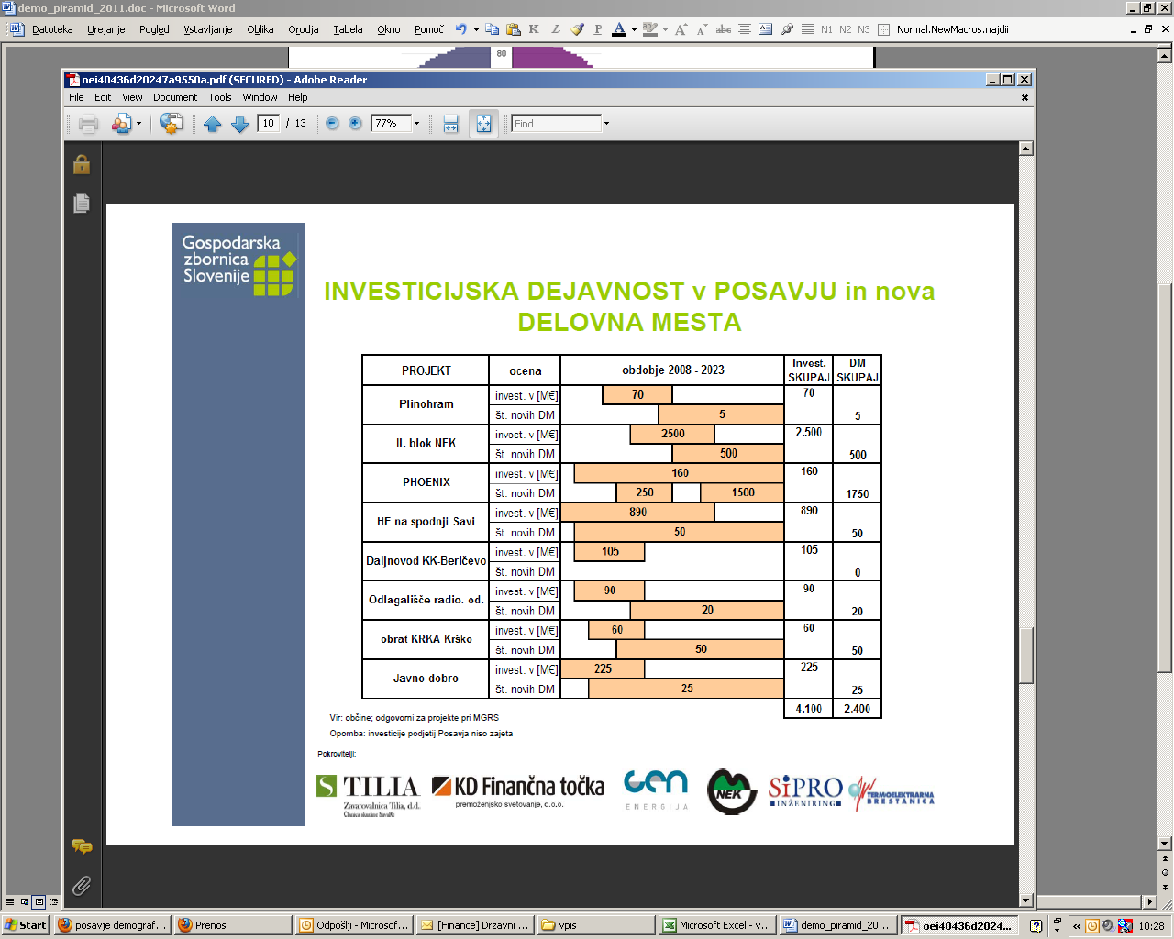

Značilnosti regionalne demografije in gospodarstva:
- visoka vključenost v formalno izobraževanje na vseh ravneh, izobraževalni sistem neprilagojen potrebam trga dela,
- nizka produktivnost MSP podjetij, nizka stopnja podjetništva, nizka dodana vrednost na zaposlenega, odsotnost večjega urbanega središča,
- potrebne uskladitve povpraševanja in ponudbe na trgu dela, prevelik vpis v programe, ki niso podprti s povpraševanjem na trgu dela, spodbujanje kulture podjetništva med mladimi, vračanje ugleda poklicnemu izobraževanju, večje sodelovanje gospodarsko-podjetniškega in izobraževalnega sektorja,
- razvrednoten izobraževalni sistem, nezaposljivost po končanem izobraževanju, nadaljnja izguba delovnih mest in večanje brezposelnosti, zavlačevanje študija zaradi pomanjkanja možnosti zaposlovanja, beg možganov iz regije.
- Nepovezanost med inštitucijami (osnovne, srednje, višje in visoke šole, območne službe ZZZRS, CIPS, svetovalne službe, tog šolski sistem – prepočasno uvajanje sprememb

Srednješolsko izobraževanje v regiji
Prisotne so 3 srednje šole s programi srednjega poklicnega in strokovnega šolstva ter splošnoizobraževalnimi programi. Največji srednješolski središči sta Krško (ŠČ Krško – Sevnica: Gimnazija Krško, Srednja poklicna in strokovna šola Krško) in Brežice (Gimnazija Brežice, Ekonomska in trgovska šola Brežice), srednja šola pa je še v Sevnici (ŠČ Krško – Sevnica, Srednja šola Sevnica). V razvojni regiji (glede na stalno prebivališče dijaka) je bilo v letu 2010 v srednješolsko izobraževanje vključenih 3.070 otrok. Število dijakov v zadnjih letih zaradi manjših generacij upada.

Višješolsko in visokošolsko izobraževanje
V regiji je Višja strokovna šola Brežice, Fakulteta za turizem, Fakulteta za energetiko in Fakulteta za logistiko. V regiji je v letu 2010 54 študentov na 1000 prebivalcev, kar jo uvršča rahlo nad slovensko povprečje (52). Med prebivalci, starimi od 19 – 26 let, jih je 55,3% vključenih v terciarno izobraževanje. Prav tako je bilo v Posavju (za Pomurjem) največ štipendistov med dijaki in študenti. Število diplomantov in diplomantk v Posavju z leti narašča, povečuje se delež oseb z višješolsko in visokošolsko izobrazbo med delovno aktivnim prebivalstvom. V primerjavi s Slovenijo pa je število diplomantov na 1000 prebivalcev še vedno nekoliko pod slovenskim povprečjem.

Število diplomantov na 1000 prbivalcev v letih 2008, 209,in 2010
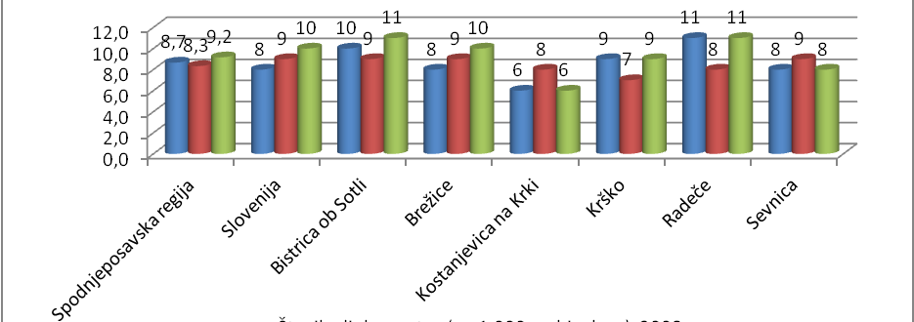
Za preprečevanje bega možganov iz Posavja ter morebiten prihod strokovnjakov v regijo je poleg dobrega izobraževalnega sistema potrebno zagotavljati tudi spodbudno okolje, ki vključuje predvsem dobre pogoje za življenje v regiji. Možnosti dobrega izobraževanja, zaposlitve, verodostojnost posameznikov in poslovnih subjektov, strpnost, tolerantnost in osnovni življenjski pogoji so le nekateri dejavniki, ki vplivajo na ugodne pogoje življenja v regiji, ki so privlačni za prihod strokovnjakov. Okolje mora biti spodbudno za inventivnost, inovativnost, podjetništvo in prenos znanja. Na omenjenem področju je bila sprejeta tudi resolucija o raziskovalni in inovacijski strategiji Slovenije 2011–2020.
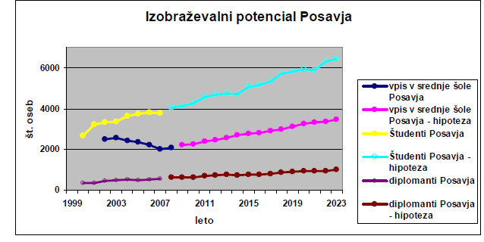

Slovenija

Poklicna struktura prijavljenih prostih delovnih mest v 2011
Povpraševanje po poklicih iz skupine »Strokovnjaki« (VII+) se je zmanjšalo za 2,0 %. Med poklici iz te poklicne skupine, po katerih je bilo prijavljenih največ prostih delovnih mest, so pomočnik vzgojitelja predšolskih otrok (1.812 prostih delovnih mest), vodja projekta (1.119), visokošolski sodelavec (1.108), vzgojitelj predšolskih otrok (1.040), računovodja (820) in inženir strojništva (796).

Povpraševanje po poklicih iz skupine »Tehniki in drugi strokovni delavci« (V) se je povečalo za 0,2 %. Komercialist za prodajo (3.547 prostih delovnih mest), zdravstveni tehnik (bolj zahtevna dela) (1.947) poslovni sekretar (1.113) in zavarovalni zastopnik (996) so med najbolj iskanimi poklici iz te glavne poklicne skupine

Na posameznih stopnjah je bilo največ prostih delovnih mest za:
V. stopnja izobrazbe: ekonomski tehnik, strojni tehnik, vzgojitelj predšolskih otrok, gimnazijski maturant, zdravstveni tehnik, elektrotehnik, tehnik zdravstvene nege, gradbeni tehnik elektrotehnik elektronik, gostinski tehnik, kemijski tehnik, komercialist, lesarski tehnik ekonomsko komercialni tehnik, trgovinski poslovodja, računalniški tehnik, upravni tehnik, turistični tehnik, komercialni tehnik;
VI. stopnja izobrazbe: ekonomist (VSŠ), inženir strojništva, inženir gradbeništva, inženir elektrotehnike, ekonomist za komercialno dejavnost, poslovni sekretar, ekonomist za denarništvo, finance in računovodstvo, ekonomist za analize in planiranje, komercialist (VSŠ), vzgojitelj predšolskih otrok (VSŠ), inženir računalništva, inženir lesarstva, učitelj razrednega pouka, pravnik, organizator dela;

Konec dec. 2012 je največ brezposelnih mladih v RS s srednjo izobrazbo imelo:
naziv ob zabeleženih prostih delovnih mestih
Ekonomski tehnik 2.445 | Ekonomski tehnik 3.840
Gimnazijski maturant 2.290 | Strojni tehnik 2.280
Tehnik zdravstvene nege 489 | Vzgojitelj predšolskih otrok 1.522
Vzgojitelj predšolskih otrok 378 | Elektrotehnik 1.504
Strojni tehnik 358 | Gimnazijski maturant 1.417
Turistični tehnik 293 | Zdravstveni tehnik 1.199
Gimnazijski maturant spl. 252 | Gradbeni tehnik 828
Gradbeni tehnik 233 | Tehnik zdravstvene nege 698
Elektrotehnik elektronik 215 | Lesarski tehnik 466
Prometni tehnik 202 | Elektrotehnik elektronik 441
Gimnazijski maturant strok 185 | Gostinski tehnik 380
Lesarski tehnik 149 | Komercialist 365
Elektrotehnik računalništva 148
Zdravstveni tehnik 144

24. aprila 2012 je SURS v okviru zbirke Brošure izdal publikacijo z naslovom Izobraževanje v Sloveniji. Nekaj pomembnejših ugotovitev iz vsebine:
● Delež mladih z najmanj srednjo izobrazbo je v Sloveniji eden najvišjih v Evropski uniji.
● Zanimanje za šolanje v srednjem poklicnem izobraževanju izrazito upada.
● V VŽU je bilo v letu 2010 vključenih 16 % odraslih. Cilj EU 2020 je 15 %.
● Med prebivalci, starimi od 30 do 34 let, je takih, ki imajo višješolsko ali visokošolsko izobrazbo, skoraj tretjina. Do leta 2020 želimo doseči, da bi jih bilo nad 40 %.
● Po deležu mladih starih 19-24 let v terciarnem izobraževanju je Slovenija prva med državami EU-27. V študijskem letu 2008/09 je bilo pri nas v višje in visokošolsko izobraževanje vključenih 48 % predstavnikov tipične generacije mladih, v EU-27 pa povprečno 30 %.
V letu 2012 se je prvič vpisalo na visokošolski študij čez 77% relevantne generacije a na višje strokovne šole pa realno le dobrih 10%.
Visoke šole | prvič vpisani | š./gen. |  | Višje šole | prvič vpisani | š./gen.
univ-vs | 6353 |  |  | formalno redni | 4381
univ-un | 8752 |  |  | nefiktivno 1/2 | 2191 | 0,11
privat | 912 |  |  | diplomanti redni | 1800 | 0,09
Redni vpis 12/13 | 16017 | 0,77
 |  |  |  | generacija 92/93 | 20800
http://www.stat.si/novica_prikazi.aspx?ID=5351
V Sloveniji še ni bilo raziskave, ki bi omogočila sistematično ovrednotenje sistema izobraževanja s potrebami na trgu dela. Na Zavodu Republike Slovenije za zaposlovanje pričakujejo, da bodo v bližnji prihodnosti imeli boljše možnosti zaposlovanja predvsem strokovnjaki s področij informacijskih tehnologij, tehnike in naravoslovja, novih (zelenih) tehnologij, zdravstva in zdravstvene nege ter farmacije, trženja, financ in računovodstva kot tudi strokovnjaki, ki bodo zagotavljali različne svetovalne storitve. Vsekakor bo velik poudarek tudi na širšem povezovanju znanj in spretnosti, npr. menedžerskih znanj s spretnostmi trženja in znanji s področja informacijske tehnologije ter tudi na povezovanju različnih znanj in mehkih veščin ter vseživljenjskem učenju. Delodajalci pa manj povprašujejo po družboslovnih poklicih (sociologi, antropologi, filozofi, zgodovinarji, politologi ...), tajnikih, uradnikih, frizerjih, kozmetikih, tiskarjih, mizarjih, poklicih s področja tekstilne industrije, kar ima, skupaj s prevelikim vpisom na posamezne izobraževalne smeri, za posledico ustvarjanje presežkov delovne sile.
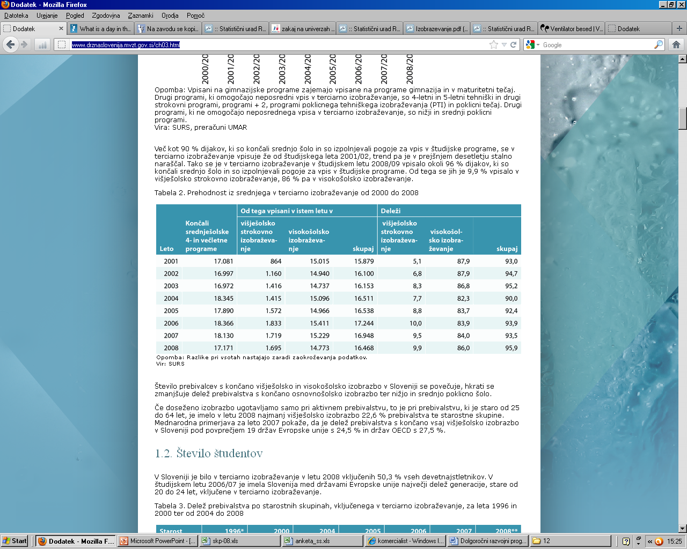

Le 4% dijakov po končani srednji šoli ne nadaljuje študija. Kandidati za zaposlitev s srednješolsko izobrazbo so zato predvsem neuspešni študenti.
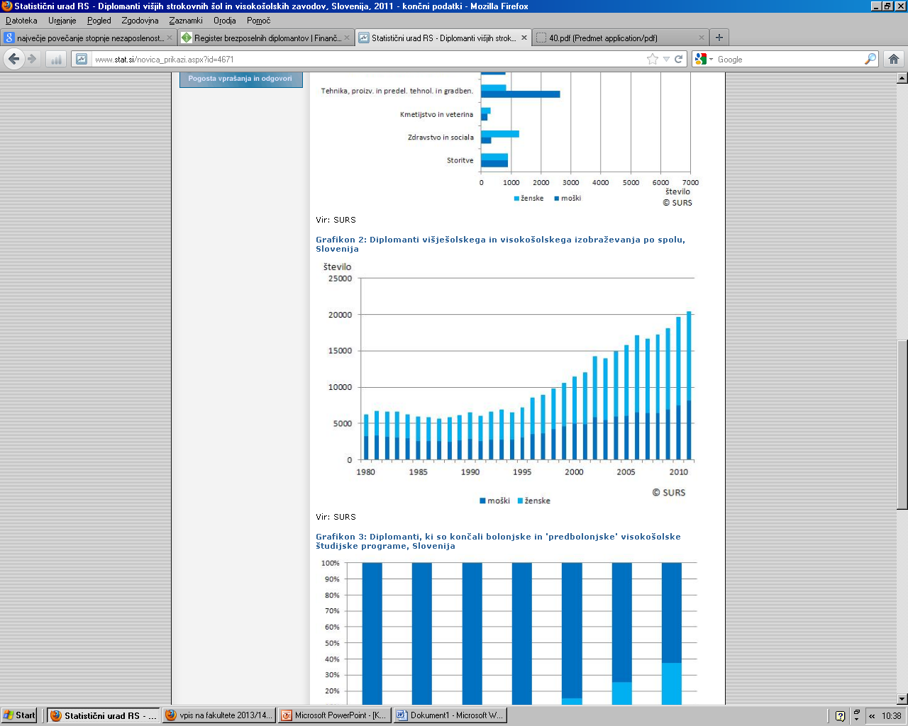
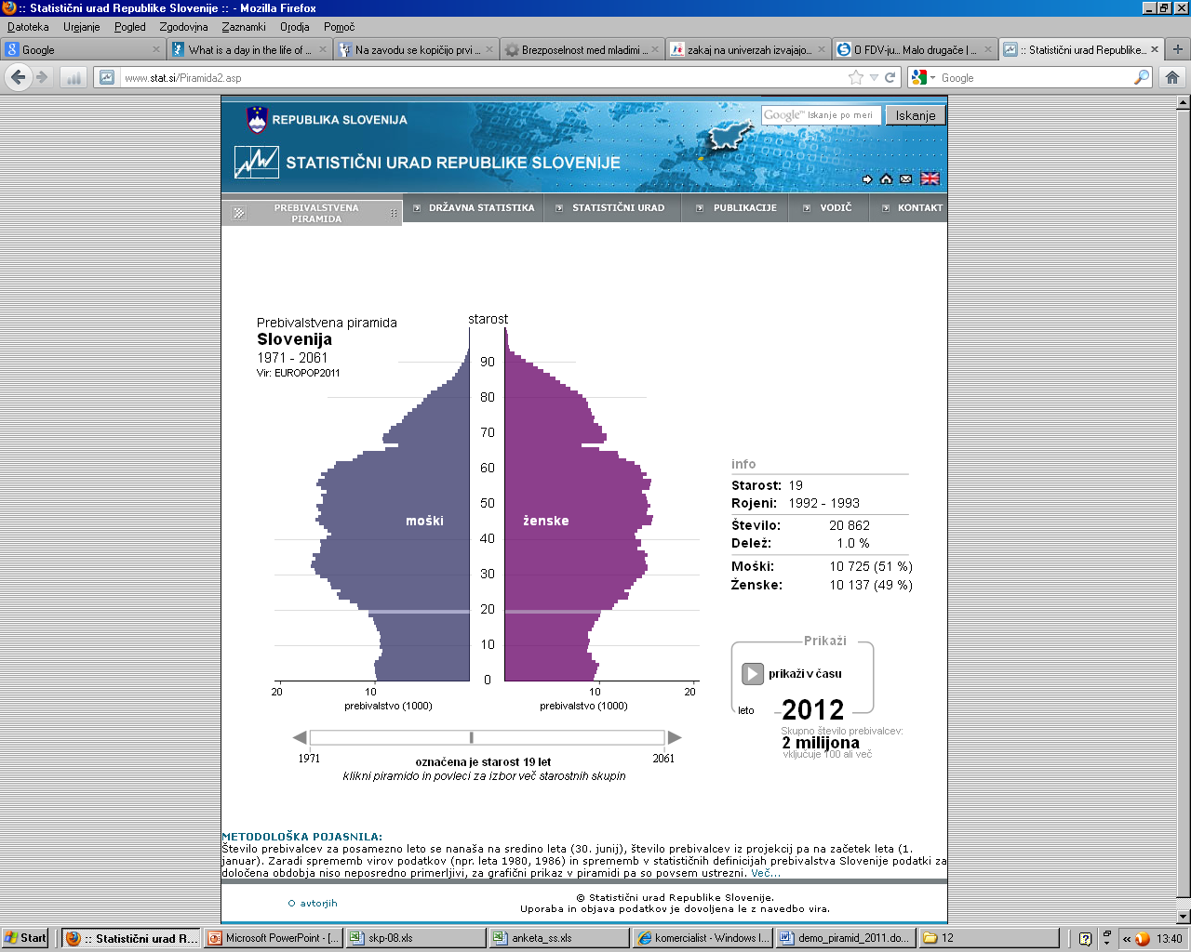

Globalno

Za naše dolgoročne usmeritve so zanimive okoliščine v gospodarskih okoljih po katerih se dostikrat zgledujemo in bi jih želeli dohiteti.

Veliko razhajanje med veščinami večine Američanov in potrebami zaposlovalcev ni več skrivnost . V prihodnje pa bo to še večji problem. Prihaja obdobje borb za dobre službe. Države, ki bodo neuspešne pri ustvarjanju zaposlitev, bodo nazadovale, v mestih bo nestabilnost, kaos in morebitne revolucije. Na najvišjih voditeljskih ravneh je potrebno obvladovanje nove veščine: ustvarjanje služb. Uspeh vodenja ZDA bo odvisen od spremljanja učinkov zakonodaje na ustvarjanje delovnih mest. Izobraževalci se bodo morali sami prepričati če so diplomanti s svojimi veščinami tudi zaposljivi. Županom bo moralo biti jasno ali njihove odločitve vzpodbujajo ali ovirajo nastajanje delovnih mest.

Službe so tisto, kar večina ljudi hoče pred vsem ostalim. Veliko brezposelnih Američanov ne dobi službe. Po drugi strani pa krožijo podatki, da ima 49% delodajalcev težave pri zapolnjevanju obstoječih delovnih mest. V tem času je najtežje s tehničnimi poklici in IT. Razlogi: premalo prijav in neustreznost veščin ter delovnih izkušenj kandidatov. Med netehničnimi poklici so visoko na seznamu težko zagotovljivega kadra tudi komercialisti in računovodje.

2012 | 2011 | 2010 | 2009 | 2008
Skilled Trades  Engineers  IT Staff  Sales Representatives  Accounting & Finance Staff  Drivers  Mechanics  Nurses  Machinist/Machine Operators  Teachers | Skilled Trades  Sales Representatives  Engineers  Drivers  Accounting & Finance staff  IT staff  Management/Executive (Management/Corporate)  Teachers  Secretaries, PAs, Administrative assistants & Office support staff  Machinist/Machine Operator | Skilled Trades  Sales Representatives  Nurses  Technicians  Drivers  Restaurants & Hotel staff  Management/Executive (Management/Corporate)  Engineers  Doctors and other non-nursing health professionals  Customer Service Representative | Engineers  Nurses  Skilled Manual Trades  Teachers  Sales Representatives  Technicians  Drivers  IT staff  Laborers  Machinist/Machine Operator | Engineers  Machinist/Machine Operator  Skilled Trades (1 Welder, 2 Carpenter/Joiner)  Technicians  Sales Representatives  Accounting & Finance staff  Mechanics  Laborers  IT staff  Production Operators
http://www.manpowergroup.us/campaigns/talent-shortage-2012/

Dejavnosti z napovedano največjo rastjo zaposlovanja do 2020
Rang | Dejavnost | Povečanje | Letna rast (%)
1 | Gradbeništvo | 1,840.000 | 2,9
2 | Trgovina na drobno | 1,770.000 | 1,2
3 | Ambulantno zdravstvo | 1,390.000 | 3,2
4 | Bolnišnično zdravljenje | 880.000 | 1,7
5 | Zdravstvena nega na domu | 870.000 | 6,1
6 | Gostinska postrežba | 860.000 | 0,9
7 | Pomoč na domu | 850.000 | 5,5
8 | Oskrbovalni domovi | 820.000 | 2,4
9 | Trgovina na debelo | 750.000 | 1,3

Najštevilčnejši poklici v ZDA 2011
# | Poklic | izob. | število DM |  | # | Poklic | izob. | število DM
1 | prodajalec | <s | 4,261,600 |  | 11 | računovodja | s | 1,898,300
2 | blagajničar | <s | 3,362,600 |  | 12 | evidentičar | <s | 1,787,400
3 | uradnik | s | 2,950,700 |  | 13 | manager | v | 1,767,100
4 | bolničarka | v | 2,737,400 |  | 14 | predavatelj | v3 | 1,756,000
5 | gostinec | <s | 2,682,100 |  | 15 | poslovodja | s | 1,619,500
6 | čistilec | <s | 2,310,400 |  | 16 | voznik | s | 1,604,800
7 | natakar | <s | 2,260,300 |  | 17 | negovalka | v | 1,505,300
8 | sodelavec CSR | s | 2,187,300 |  | 18 | učitelj | v1 | 1,476,500
9 | manipulator | <s | 2,068,200 |  | 19 | komercialist | s | 1,430,000
10 | tajnica | s | 2,032,200 |  | 20 | strežnica | <s | 1,427,300

Izobrazbena struktura v ZDA z napovedmi do 2018
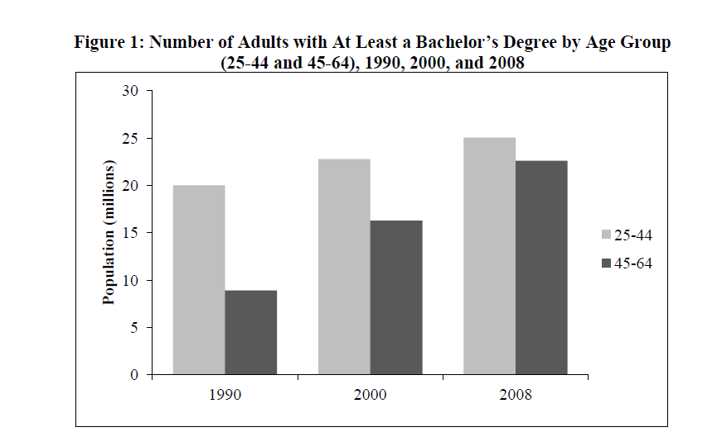
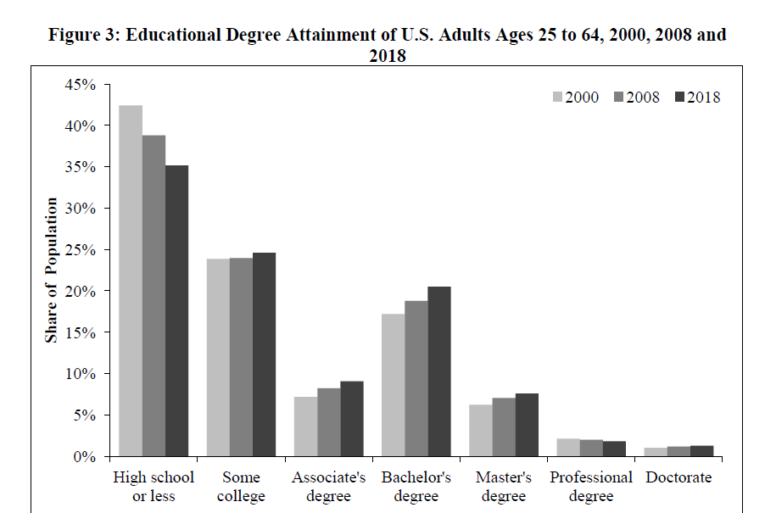

Delež odraslega prebivalstva z najmanj visokošolsko izobrazbo je približno ¼, z postsekundarno izobrazbo pa okoli 1/3. Veliko vlogo imajo »cummunity colleges« tudi pri VŽU.

Število delovnih mest za nekatere najbolj množične poklice v ZDA v 2010.

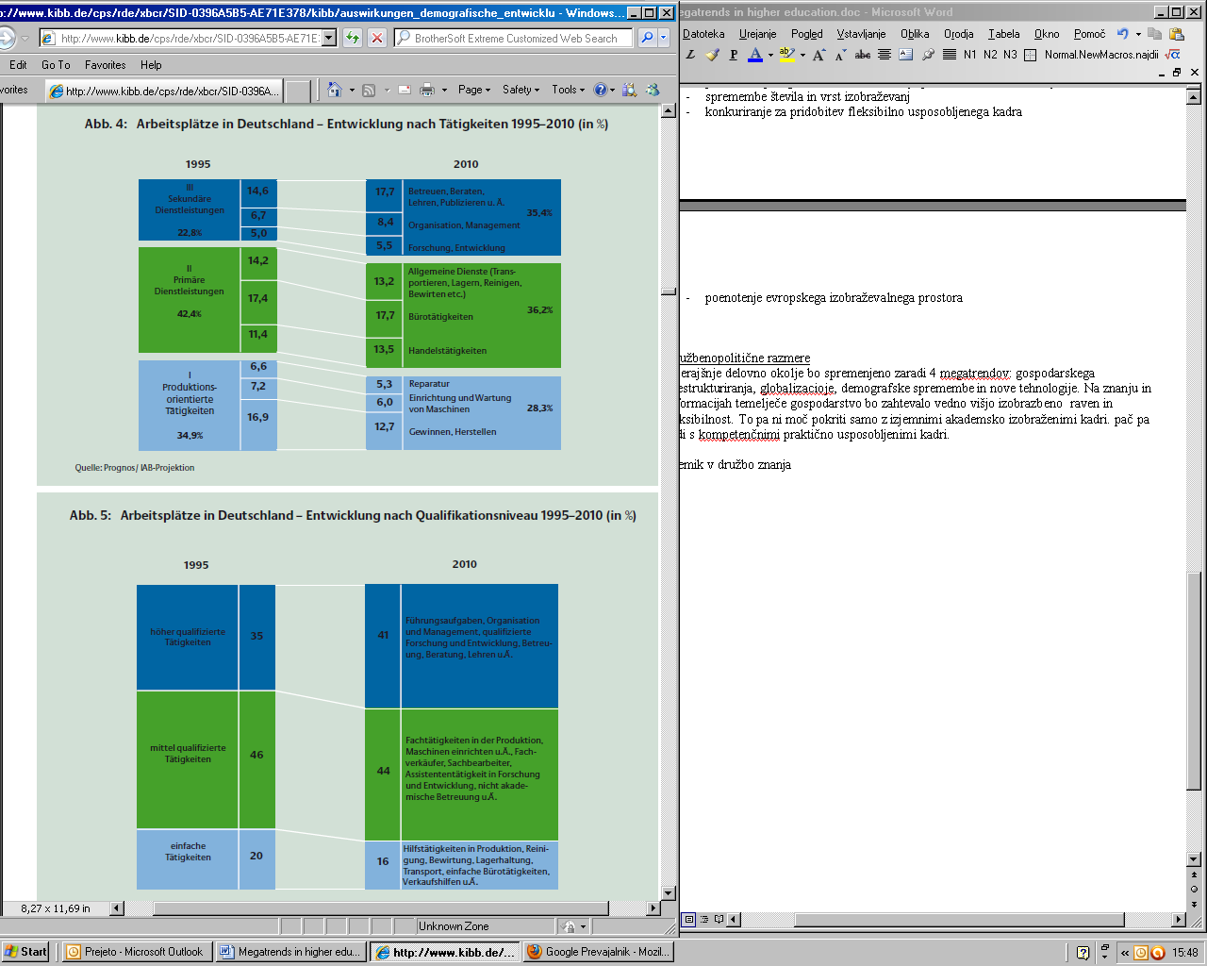
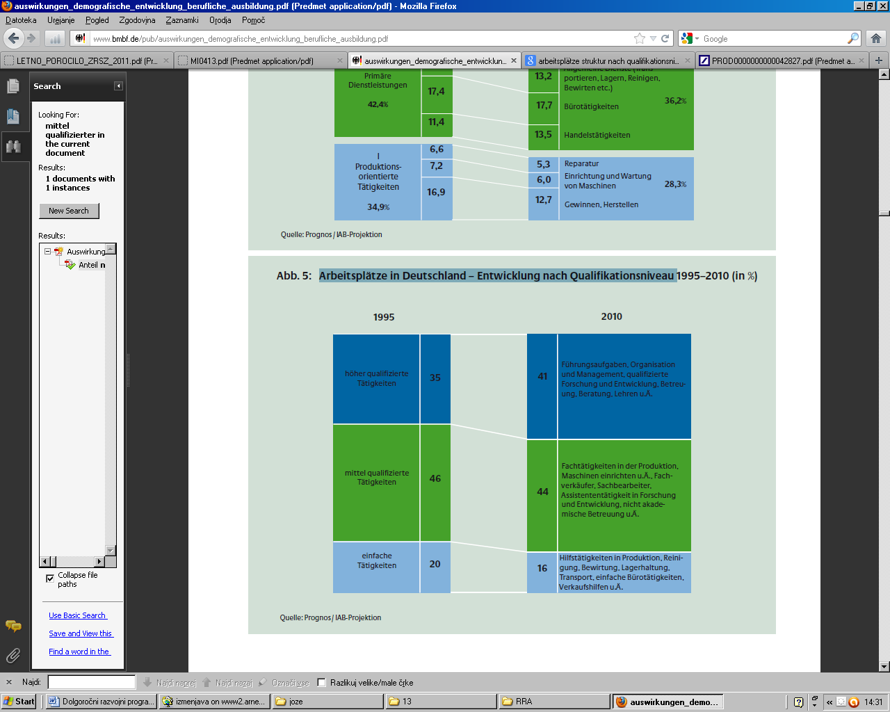
Strukturi delovnih mest v ZRN po dejavnostih in po zahtevnosti

Delež kadrov z najmanj visoko izobrazbo v najbolj razvitih družbah je okoli 1/3.

Pregled pomembnih napovedi bodočih okoliščin, ki bodo imele vpliv na izobraževanje

Megatrendi (RolandBerger), ki bodo narekovali povpraševanja po kadrih so klimatske spremembe, demografija, omejitve naravnih virov (vključujejo tudi globalizacijo, nove tehnologije, družbo znanja ). Raziskava se ukvarja z vprašanjem koko bodo najbolj obsežne, vplivne in verjetne spremembe v svetu vplivale na poslovanje. Spremembe bo možno izkoristiti kot priložnosti zaradi novega povpraševanja. Analizira se kdo in kje bo lahko imel največ koristi in kje bodo izgubili največ. Za znanje bo pomembna njegova mobilnost in povzročen tehnološki napredek. Skoncentriralo se bo tam, kjer se bo vzpostavila najboljša kombinacija med storitvenimi dejavnostmi in industrijo in kjer bodo posledično nastajale nove tehnologije. Delodajalci izjavljajo, da neuspešno iščejo kvalificiran kader. Prejemajo veliko prijav kandidatov ljub tem pa ne najdejo dovolj predvsem tehničnih strokovnjakov. Na drugi strani pa je veliko načelno ustreznih diplomantov ki že brezupno iščejo zaposlitev. Razlog naj bi bil nizke plače in pričakovane konkretne specifične delovne izkušnje. Mediji in politika (ob podpori državnih služb) kažejo napačno razrešitev v »odpravi strukturnih neskladij«. V ozadju so lahko predvsem interesi minimiziranja stroškov delovne sile s pridobivanjem že operativno kompetentnih sodelavcev. Zato bi novi študijski programi morali biti čim bolj praktično usmerjeni – pri izvajanju obstoječih pa v zadanih okvirih vseh študijskih predmetov prioritetno razvijati poklicne veščine.

Podatki za analiziranje relevantne situacije in ocenitev trendov so bili pridobljeni iz različnih zornih kotov, da bi se ublažil interesni dejavnik posameznih virov (akademski, politični, kapitalski). Številne, tudi medijsko podprte, stereotipne predstave npr. o pomanjkanjih vode, medicinskih sester, tehničnega kadra, nafte idr. – so lahko samo z ničemer dokazljivi miti ali pa tudi zavestne potvorbe. Paul Krugman pravi, da ni resničnih neskladij med strukturama kadrovskega povpraševanja in ponudbe. Če bi to bilo res, bi se hitro povišale plače »deficitarnih« poklicev. Z-punkt Koeln, Svetovalno podjetje za izdelavo napovedi izpostavlja naslednje dejavnike razvoja:
- migracijski tokovi
- management kompleksnosti
- razmah fleksibilnih delovnih oblik
- sodelovalne delovne metode
- novi organizacijski vzorci
- širitev avtomatizacije
- spremembe potrošniških preferenc in porabe
- trajnostno naravnana potrošnja
- spremembe nakupnih navad k vitrualizaciji
- večanje porabe energije in drugih virov
- pomanjkanja strateških virov, hrane
- uporaba alternativnih virov energije in surovin
- bistveno izboljšanje učinkovitosti porabe
- decentralizacija infrastruktur
- čiste tehnologije
- strategije za ublažitev klimatskih sprememb
- kriza demokracije na zahodu
- naraščajoča ranljivost infrastrukturnih sistemov
- večanje števila naravnih nesreč in nesimetričnih konfliktov
- širitev uporabe nadzornih tehnologij
- polarizacija v razvitih družbah
- krepitev srednjega razreda razvijajočih družb
- večji individualizem
- prehod od masovnih k mikro trgom
- samozadosnost in naredi si sam gospodarjenje
- sodelovalna potrošnja (Collaborative consumption)
- prekerni življenjski stil postaja pravilo
- tekmovalnost med sistemi vrednot
- odgovornost za lastno zdravje
- večja vloga žensk v družbi
- ravnoteženje med delom in počitkom
- ovire povečanja mobilnosti
- inteligentne logistične rešitve
- nove oblike interakcij digitalne generacije
- inovacije ključni konkurenčni dejavnik
- pojavljanje nove svetovne elite znanja (knowledge elite)
- vseživljenjsko učenje
- nova partnerstva verige vrednosti
- nastanek kvartarnega sektorja

Povsod po svetu narašča delež prekernih (začasnih, delnih, priložnostnih) zaposlitev. V
Ontario je takšnih že polovica.. Spreminja se že kultura ustanavljanja majhnih podjetij, ki ne nastajajo samo zaradi nuje. Ob pomanjkanju služb politika kot alternativo poudarja priložnosti podjetništva. Analize pa razkrivajo, da podjetništvo dejansko ni atraktivna možnost za iskalce zaposlitve niti ni tako pomemben makrogospodarski dejavnik kot se to uradno izpostavlja. Bolj kot je gospodarstvo razvito, manjša je družbena pomembnost podjetništva, izjema je le ZDA. Na Danskem podjetniki v novonastalih firmah ustvarjajo le 8% vseh delovnih mest pa še ta so večinoma slabše plačana. Na ekonomskem forumu ugotavljajo, da le majhno število firm (1% vseh) ustvari večino delovnih mest v svetu. Za šolnike je pomembna ugotovitev iz raziskave o vplivu znanja podjetnika na ustvarjanje delovnih mest. Širina znanj podjetnika naj bi namreč imela negativen vpliv - vodstvene izkušnje pa pozitiven vpliv znotraj celotnega gospodarstva. V strokovno zahtevnejših panogah pa kar oboje omogoča podjetniku opravljati posel z manjšim številom zaposlenih.

Evropsko gospodarstvo se sooča s problemom svoje (ne)konkurenčnosti. Odziva se s strategijo premišljenega in zdržnega razvoja do 2020. V številčnih EU članicah so uvedli svoje strategije izobraževanja za podjetništvo predvsem s kurikularno umestitvijo podjetništva kot obveznega predmeta – kar pa še ni dovolj. V izobraževanju mora zaživeti praktično učenje na podlagi izkušenj podjetnikov iz realnega sveta (»real-world«). Zato je potrebno opredeliti pričakovane dosežke podjetnostnega učenja da bi se uvedle efektne učne metodologije v šole. Praktične podjetnostne izkušnje pa se lahko pridobijo tudi izven učilnic zato je potrebno mlade vzpodbujati k formalnem in neformalnem razvoju podjetnostnih veščin. Vloga višjega in visokega šolstva mora preseči le posredovanje znanja in partnersko reševati dejanske probleme današnje družbe. Izobraževanje mora samo postati bolj podjetnostno, da bi več prispevalo širjenju inovativnosti v družbi.

Približno polovica novonastalih podjetij propade v petih letih od začetka poslovanja. Poleg družbeno-sistemskih ovir so pogost razlog tudi zavajajoče trženjske prakse. Pomemben poudarek Evropske komisije (EC) je na spremembi pojmovanja uspeha oz. neuspeha. Vsake napake ne smemo razumeti kot poraz, ker nas to vnaprej odvrača od samoaktivnosti. K pretirani previdnosti so doslej veliko prispevale izobraževalne doktrine, kar pa bo potrebno spremeniti. Razlogi za poslovni neuspeh so tudi objektivne narave (ocenjuje se, da je 96% stečajev zaradi verige neplačil) zato se pripravljajo sistemske rešitve, ki bi poštenim podjetnikom olajšale nov začetek. Raziskave kažejo, da v težavah pridobljene izkušnje prispevajo k hitrejši rasti poslovanja in večjega zaposlovanja. EC si postavlja za cilj poenostavitve in zmanjšanje regulative za 25%. Po drugi strani pa hoče izboljšati kulturo, pojmovanje in imidž podjetništva. Razlogi za podjetniško kariero ve Evropi in ZDA so predvsem samouresničevanje in fleksibilnost, v Sloveniji pa je v ospredju pričakovanje boljšega zaslužka. Žal statistika tega ne potrjuje, ne pri nas, ne drugod. Zaslužki so boljši v večjih podjetjih, razlika pa se v zadnjem času še povečuje.

Razmah interesov za podjetniško izobraževanje je očiten. Zgrešeno pa je implicitno razmišljanje, da je to možno izvajati z doslej običajnimi načini pouka pri katerem je bila glavna skrb, kako se izogniti možnim napakam. Tipčni pouk podjetništva se je omejeval na pripravo in predstavitev poslovnega načrta brez tega, da bi kdor koli zares verjel v svojo zamisel. Podjetniki z MBA izobrazbo se preveč ukvarjajo s finančnimi vidiki poslovanja premalo pa z inovacijami in tehnologijo. MBA programi učijo za boljše planiranje kar pa ne pride do izraza pri inovacijah in novih trgih. Zaradi vloženega truda v določanje ciljev bo tudi vztrajanje pri njih dostikrat pretirano. Dostikrat je MBA bolj koristen zaradi vzpostavljene socialne mreže kot zaradi znanj. Več raziskav je razkrilo, da se z daljšanjem študija zmanjšuje interes po podjetniški karieri. V Španiji je podjetnost brucov večja kot pri diplomantih. Sicer pa je zaposlitev v javnem sektorju prevladujoč motiv študija v Španiji.

Tudi sicer je sodobna izobraževalna doktrina sovražna do inovativnosti. Nič ne dosežemo z razlagami, da se ni treba bati neuspehov, če mi vsi gremo skozi sistem, ki z viška gleda na neuspeh. Večina nas je odrasla z vsajeno bojaznijo pred neuspehom zato poskušamo biti čim dlje od možnih nevarnosti. V bodoče za uspeh poleg znanja potreben tudi talent in inovativnost. Izobraževanje ne sledi več zahtev po potrebnem učenju (Learning 2.0). Načini učenja iz preteklosti niso več primerni za reševanje problemov v prihodnosti.

Čeprav je eden izmed glavnih ciljev izobraževanja priprava študentov na vključitev v delo, pa je veliko izobraževalnih institucij slabo povezanih z delovnimi okolji. Pomembno približevanje naj bi se zgodilo z uvajanjem koncepta podjetnosti v izobraževanje (bistveno je razločevanje med podjetnostjo »entrepreneurial mindset« in sicer bolj prisotnim podjetništvom »entrepreneurship«). Promocijo ideje izvajajo številne institucije (npr. UNESCO-UNEVOC, EC) in posamezne države (npr. nemška iniciativa "Unternehmergeist in Schulen"). Pri slednji se poudarja sodelovanje med šolami in podjetji. Teorija naj zagotovi podlago za znanstveno razumevanje, vpogled v prakso pa naj motivira za učenje.

V zahodnih gospodarstvih se najbolj spreminjajo dela srednjega razreda. Ali postajajo bolj zahtevna, ali se prepustijo cenejšemu outsourcingu ali pa se zaradi zastarelosti ukinejo. Zato cilj izobraževanja ni spraviti vsakega otroka na univerzo temveč ga pripraviti za inovativnost s katero bo ustvarjal novo vrednost karkoli bo počel. Prejšnje generacije so morale delo poiskati, bodoče si ga bodo morale izmisliti. Gallup je ugotavljal, da je v 5. razredu osnovne šole 80% zavzetost za pouk, v srednji šoli pa le 40%. Pred več kot stoletjem so bile ustanovljene šole po vzoru masovne industrijske proizvodnje. V 21. stoletju je vse potrebno temeljito premisliti, da bi izkoristili najpomembnejše dejavnike notranje motivacije, zabavo, strast in smisel. Uspeh se mora zagotavljati s sprotnim spremljanjem napredka ne pa z zaključnimi izpiti. Na finskem je zalo malo domačih nalog in preverjanja znanja na kar se zgledujejo tudi v ZDA. Manpower podjetjem priporoča, da angažirajo učljive kadre, ker je zaradi novosti vseživljensko učenje neizogibno, izvajajo pa ga lahko v sodelovanju z lokalnimi tehničnimi šolami ali višjimi strokovnimi šolami. Delodajalce lahko rešujejo tudi priseljenci nezaposlene pa le ustvarjanje dobrih delovnih mest. Načelno naj bi bili podjetniki pomembni ustvarjalci služb. Premalo pa je slišati konkretnih mnenj, kaj jih neposredno pripravi oz. odvrača od tega. V javnost prodrejo le njihove politično všečne izjave. Iznajdljiv, tekmovalen otrok v našem šolskem sistemu ni nagrajen, ampak kvečjemu nasprotno. Je pa že opaziti, da nekateri pedagogi razumejo pomen podjetništva in skušajo nekaj storiti na tem področju. Slovenci smo narod, ki namesto pozitivnih lastnosti iščemo negativne, pri tem pa je potrebno omeniti tudi šolski sistem, ki s prisilo po pomnjenju velikih količin (tudi nepomembnih) podatkov počasi, a vztrajno ubija ustvarjalnost mladih.

Megatrendi v visokem in višjem izobraževanju (ZDA)
- demonopolizacija univerz in balkanizacija (s prednostmi in slabostmi),
- kibernetizacija za zadovoljevanje interesov po priročnosti in hitrosti,
- večanje izbire krajših programov ker v 4-letnem študiju pridobljene kompetence do diplomiranja masrsikdaj že zastarajo.

Učilnica bo obdržala vloge, za katere je učinkovitejša od IT
- z učinki skupinske dinamike neposrednih osebnih stikov,
- samoniklo nastajanje vsebin s kredo na tabli z odkrivanjem nepričakovanega,
- zagotavljanje identitete kandidatov pri E-testih preverjanja in ocenjevanja znanja,
- pomanjkljivosti in napake v izvajanju so sestavni del realnih razmer iz katerih se marsikaj naučimo.
V neposrednem stiku pa se že opuščajo marsikatere kontraproduktivne novotarije:
- e-prosojnice kot zavestno sprenevedanje komotnih predavateljev in slušateljev,
- predvajanje video gradiv za skupino brez prilagoditev dinamike posamezniku,
- e-table z učinki, ki so bolje izvedljivi na spletu tudi z možnostmi scenarijev,
- seminarske naloge kot lepljenke kjer/kadar/komurkoli dostopnih besedil .

Chomsky pa vidi prizadevanja današnje svetovne elite, da bi izobraževanje postalo mehanizem indoktrinacije z ustvarjanjem diplomantov (kot potrošniških dobrin) za trg dela.

Spremembe v visokem šolstvu ZDA:
- od slonokoščenega stolpa do prosto dostopnega učenja
- doslednejše načela primernega študentskega obnašanja
- porast simbolične vloge voditeljev šol, oženje akademske svobode učiteljev
- uveljavljanje šolnin kot davčnih olajšav
- množitev prekernih učiteljev na račun polnih habilitacij
- Razmah učenja na daljavo preko spleta
Trendi glede učne tehnologije
- Svet dela je vse bolj globalen in bolj sodelovalen
- Ljudje pričakujejo, da delajo, se učijo in zabavajo, kadar koli in kjer koli želijo
- Tehnologije, ki jih uporabljamo, omogoča hitro rast mobilnih spletnih virov znanja
- Dostopne vsebine, odprti podatki, in odprti viri, enostaven dostop do podatkov in informacij
- Pravni pojmi lastništva in zasebnost zaostajajo za že običajno prakso v družbi
- Obstoječa razpoložljivost, učinkovitost in obseg izobraževanja narekujejo potrebo za novo opredelitev uspeha
- Internet je nenehen izziv za ponoven razmislek o učenju in izobraževanju,
- Širi se neformalno učenje, ki narekuje redefiniranje šole, univerze in usposabljanja

Ponovni razmislek o poklicnem izobraževanju
Potreba po ločevanju učnih vsebin po namenu, ali za pripravo na nadaljnji študij ali za vključitev v delo. Za zgodnjo zaposlitev je potrebna ustrezna pismenost in matematične spretnosti. V poklicnih šolah bo morala razvijati predvsem funkcionalna pismenost kot na primer razumevanje tehničnih vsebin ali pa uporaba računalniških programov pri delu. Novi pristopi usposabljanja naj bi pripravili ljudi iz srednjega družbenega razreda za delo na področjih s še vedno velikimi ali celo naraščajočimi zaposlitvenimi potenciali (npr. turizem, nega, informatika … ) . Uradna politika hoče ZDA povrniti vodilno vlogo univerzitetnega izobraževanja. Kritiki pa dodajajo, da visokošolski študij ni prava pot za vsakogar. Študente naj bi vzpodbujali k iskanju različnih izobraževalnih možnosti da bi lahko bili uspešni tudi tisti, ki sicer ne bi uresničili svojih ambicij.

Nemški koncept dualnega poklicnega izobraževanja je postal zanimiv izvozni izdelek. V ZDA v tej smeri iščejo del rešitev v smeri njihove reindustrializacije gospodarstva. Španci pri razvoju svojega poklicnega izobraževanja sodelujejo z nemškimi inštitucijami. Kot primer naraščajočega mednarodnega interesa za dualni sistem je tudi sodelovanje nemškega BIBB s Kitajsko. V Nemčiji ugotavljajo najpomembnejše dejavnike bodočih sprememb poklicnega izobraževanja:
- prestrukturiranje gospodarstva in kompetenc, ki bo izvedljivo le večjo diferenciacijo izobraževanja kot doslej,
- demografska gibanja v naslednjih 20 letih zaradi katerih se bo populacija v poklicnem izobraževanju skrčila za 20%,
- globalizacija, ki zahteva internacionalizacijo firm z medkulturnimi kompetencami,
- tehnološki razvoj, ki ima vpliv tako na učne vsebine kot na učne metode.

Ti dejavniki bodo povzročili:
- zmanjšanje vpisa v šole, spremembe števila in vrst izobraževanj
- potrebe za prilagoditve in modernizacije ponudnikov izobraževanja,
- konkuriranje pri pridobivanju fleksibilno usposobljenega kadra,
- večje poenotenje evropskega izobraževalnega prostora,

Včerajšnje delovno okolje ZRN bo spremenjeno zaradi 4 megatrendov: gospodarskega prestrukturiranja, globalizacije, demografskih sprememb in novih tehnologij. Na znanju in informacijah temelječe gospodarstvo bo zahtevalo vedno višjo izobrazbeno raven in fleksibilnost. To pa ni moč pokriti samo z izjemnimi akademsko izobraženimi kadri pač pa tudi s kompetenčnimi praktično usposobljenimi izvajalci. Stroški dualnega izobraževanja (na študenta letno) so 10900 € od tega 2200 € v šoli ostalo v podjetju. To je dvakrat več od povprečnih stroškov študiranja na univerzi 5700 €. Pomembnost dualnega izobraževanja se bo še povečevala med drugim tudi zaradi verjetnih uvedb šolnin v visokem šolstvu. Glede na razprave o privatizaciji v celotnem izobraževalnem sistemu je pričakovati, da se bo ta trend povečal tudi na poklicnih šolah. Že vidni in preučevani prihodnji trendi za katere se še ne ve v kolikšnem obsegu bodo nastopili bodo odvisni tudi od političnih odločitev glede večje privatizacije šolstva (npr kot zasebno-javno partnerstva). V ZDA in Nemčiji je med napovedmi precej izpostavljena širša privatizacija izobraževanja. V prvem primeru zaradi pričakovanj o možnostih precejšnje donosnosti na podlagi trendov interesa med odraslim prebivalstvom. V Evropi pa izobraževanje postaja vse večje breme javnega financiranja kar poraja razmišljanja o prenašanju stroškov neposredno na šolujoče. Ker smo pri nas v realnem zaostajanju za temi okolji je moč pričakovati podobne razmere, ki pa zaradi specifik ne bodo povzročili bistvenih sprememb – ali pač?

Na podlagi zbranih podatkov o stanju in trendih povpraševanja po kadrih doma in po svetu, ter pričakovanem razvoju na področju izobraževanja, je bil pripravljen osnutek strateškega srednjeročnega razvoja šole.

Obstoječ položaj VSŠB

Šola izvaja višješolski strokovni izobraževalni program za pridobitev naziva Ekonomist, ki spada na izobrazbeno raven 6.1. (postsekundarno izobraževanje – associate degree). S Sklepom o spremembah in dopolnitvah Sklepa o ustanovitvi javnega zavoda SETrŠ Brežice je Vlada RS 6.1.2000 ustanovila OE Višjo strokovno šolo Brežice, ki je bila 25.4.2002 vpisana v razvid za izvajanje izobraževalnega programa za pridobitev višje strokovne izobrazbe komercialist, z odločbo Ministrstva za šolstvo in šport, številka 6033-44/2008 z dne 11. 3. 2008 pa vpisana v razvid za izvajanje višješolskega študijskega programa Ekonomist. Prvi vpis študentov v ta program je bil v š.l. 2008/09. Višješolski študijski program je na predlog Strokovnega sveta RS za poklicno in strokovno izobraževanje s 95. seje, dne 18. 12. 2006 sprejel minister za šolstvo in šport s pravilnikom objavljenim v Uradnem listu RS, št. 117/2007, dne 20. 12. 2007. Izvedbeni predmetnik šole zajema module programa EKONOMIST po poklicnem standardu Tehnični komercialist. (Družbene, poslovne, upravne in pravne vede - Prodaja na debelo in drobno KLASIUS 3419). Diplomanti pridobijo strokovni naziv EKONOMIST/KA. Maja 2011 je prišlo do spremembe formalnih izobrazbenih pogojev za pridobitev naziva predavatelj višje šole. Od tedaj velja Pravilnik o izobrazbi predavateljev višje strokovne šole in drugih strokovnih delavcev v višjem strokovnem izobraževanju. Za že imenovane predavatelje spremembe nimajo praktičnega vpliva. Za bodoče predavatelje bodo kandidati morali imeti univerzitetno ali magistrsko izobrazbo s področja, ki je določeno za posamezen predmet v študijskem programu, za delo inštriktorja/ice pa bo ustrezna tudi visokošolska strokovna izobrazba.

Financiranje po pravilniku o normativih za financiranje višjih strokovnih šol (Uradni list RS, št. 95/2008 z dne 6. 10. 2008) je bilo v letu 2012 še zadostno. Predlogi Zakona o spremembah in dopolnitvah zakona o višjem strokovnem izobraževanju iz leta 2011 še niso bili sprejeti sicer pa tudi nove rešitve za VSŠB ne bi imele pomembnih pozitivnih posledic. V skladu s Pravilnikom o normativih za financiranje višjih strokovnih šol se letna sredstva za javno financiranje rednega programa določa po enačbi :
LSPi = LCt*fk*(2*p*Ši + 2*(1-p)*Di)

Tu je odločilno število študentov v 2. letniku. V tekočem in predhodnih š. letih se je to gibalo:
2007/08 | 2008/09 | 2009/10 | 2009/10 | 2010/11 | 2011/12 | 2012/13
51 | 35 | 28 | 29 | 36 | 36 | 26
Iz predračunskih kalkulacij predhodnih let izhaja, da 30 vpisanih študentov v 2. letnik pomeni dovolj javnih finančnih virov za pokrivanje stroškov rednega programa od decembra pred do decembra obračunskega leta. Podatki o vpisu v 2012 pa so bili že na pragu rentabilnosti ob minimalnih možnih stroških. Zato je bilo za leto 2013 potrebno narediti podrobne predračune.
Že pri LDN smo upoštevali, da v takšnih okoliščinah nimamo možnosti za izvajanje aktivnosti iznad minimalne ravni obveznega kurikula. Za razvojne dejavnosti šole, mobilnost in nove projekte že pri načrtovanju ni bilo realno zastavljati ambiciozne cilje.

Šola je za vpis v letu 2012 razpisala 70 študijskih mest za redne in 70 za izredne študente vendar je za redni študij pridobila soglasje le za 50 vpisnih mest. Tudi to je vzrok, da se okoli 10 dijakov ETrŠ, ki so jeseni zaključili srednjo šolo, niso uspeli redno vpisati v jesenskem roku. Le–ta ne pomeni realne možnosti vključevanja resnih študentov v študij. Zato so bili kandidati prisiljeni v izrabo še zadnje možnosti, to je, da se vpišejo kot izredni študenti.

Status, dejavnost, organiziranost in regulativa

VSŠB je leta 2000/01 začela z izvajanjem višješolskega strokovnega študijskega programa za pridobitev naziva KOMERCIALIST. Letno je zagotavljala po 70 vpisnih mest za redne in 70 za izredne študente kar je zadostovalo glede na kadrovske potrebe okolja. Javnoveljavni višješolski dveletni študijski program za redne študente se izvaja v obsegu 2000 ur od katerih je 40% kot praktično izobraževanje na ustreznih delovnih mestih. Izredni študij se izvaja po prilagojenim programu za slušatelje, ki večinoma že imajo delovne izkušnje. V š.l. 2008/09 smo začeli z izvedbo prenovljenega višješolskega študijskega programa EKONOMIST, ki je bil pripravljen na podlagi poklicnega standarda Tehnični komercialist/ka. V letu 2012 pa je bilo odobrenih le 50 vpisnih mest za redne študente, ki so bili večinoma zapolnjena že v 1. prijavnem roku.

Delovanje višje strokovne šole, ki je organizacijska enota Ekonomske in trgovske šole Brežice se izvaja v skladu z Zakonom o višjem strokovnem izobraževanju (ZVSI -UL RS št. 86/2004). Višja šola, ima svoje predstavnike v svetu zavoda ETrŠ Brežice. Najvišji organ višje šole je strateški svet, v katerem sta dva predavatelja, dva študenta, predstavnik diplomantov in dva predstavnika pristojne zbornice oziroma delodajalcev. Vsi aktivni predavatelji so člani predavateljskega zbora in strokovnih aktivov izvoljeni pa delujejo v Študijski komisiji oz. Komisiji za spremljanje in zagotavljanje kakovosti.

Višja šola deluje na podlagi internih pravil in letnih delovnih načrtov, ki jih sprejema na podlagi zavezujočih predpisov, zakonov in podzakonskih aktov, ki urejajo višje strokovno šolstvo:
- Zakon o višjem strokovnem izobraževanju (ZVSI)
- Zakon o poklicnem in strokovnem izobraževanju
- Zakon o organizaciji in financiranju vzgoje in izobraževanja (ZOFVI)
- Pravilnik o vpisu v višje strokovno izobraževanje
- Pravilnik o ocenjevanju znanja v višjih strokovnih šolah
- Pravilnik o vodenju razvida izvajalcev javno veljavnih višješolskih študijskih programov
- Zakon o šolski inšpekciji (ZSolI)
- Sklep o merilih za postavitev javne mreže višjih strokovnih šol
- Pravilnik o ustanavljanju javnih višjih strokovnih šol
- Pravilnik o priznavanju predhodno pridobljenega znanja v višjem strokovnem izobraževanju
- Zakon o vrednotenju in priznavanju izobraževanja
- Pravilnik o javnih listinah v višjem strokovnem izobraževanju
- Merila za določitev vidnih dosežkov na strokovnem področju za pridobitev naziva predavatelj višje šole
- Pravilnik o vsebini in postopku vodenja registra delodajalcev, ki izvajajo praktično izobraževanje študentov v višjem strokovnem izobraževanju *sprememba 16/09
- Pravilnik o normativih za financiranje višjih strokovnih šol
- Zakon o plačah delavcev v javnih vzgojno-izobraževalnih zavodih
- Sklep o merilih za postavitev javne mreže višjih strokovnih šol
- Pravilnik o študijskem koledarju v višjih strokovnih šolah
- Odredba o pogojih za ustanovitev javne poklicne šole, strokovne šole, tehniške šole in višje strokovne šole
- Zakon o priznavanju in vrednotenju izobraževanja
- Resolucija o Nacionalnem programu visokega šolstva 2011–2020
- Višješolski strokovni študijski program EKONOMIST

Glede normativnih pogojev pričakujemo spremembe na področju ureditve financiranja po katerem bi se postopno zmanjševala sredstva za ponavljavce več sredstev pa bi bilo iz naslova števila diplomantov. Napovedane novela še ni bila sprejeta, dolgoročno pa so spremembe zelo verjetne.

Uspeh doseganja dolgoročnih ciljev

V dolgoročnem razvojnem načrtu šole smo se odločili le za eden študijski program predvsem zaradi ocen kadrovskih potreb lokalnega okolja glede strokovnega in zahtevnostnega profila. Pridobljen program Ekonomist je najboljša razpoložljiva možnost, če bi imeli katerega koli drugega – bi si lahko želeli samo to, kar že imamo. Opcijsko sta bila v igri najprej dva modula v programu, kar pa se je pokazalo za nerealno zaradi že sicer majhnega realnega vpisa. Sami lastnih modulov nismo razvijali stalno pa smo skrbeli za izpopolnjevanje izvajanja programa. V zadnjem obdobju nove IT nismo nabavljali, zaradi stanja pri financiranju, predvsem pa, ker smo opremljenost z IKT in MM opremo pred tem zagotovili na ravni, ki je potrebna in primerna za normalno delo.

Pri pripravljanju dolgoročnega razvojnega načrta šole je bilo na podlagi podatkov o številu, strukturi, velikosti in dejavnosti potencialnih delodajalcev (predvsem v Posavju) ocenjeno, da okolje potrebuje okoli 70 komercialistov letno. V preteklih 10- letih delovanja je šola imela skupaj 650 diplomantov kar je dokaj blizu zastavljenih ciljev. Strokovno delo predavateljev se vzpodbuja s strani šole predvsem s ciljem izpopolnjevanja študijskega gradiva z disciplinarnimi vsebinskimi novostmi, vključevanjem več konkretnih in praktičnih vsebin in zmanjševanjem obsega teoretičnega znanja, za katerega je praksa in recesijska situacija pokazala omejeno uporabno vrednost. Drugi vidik je širitev uporabe sodobnih virov znanja in elektronskih (hiper) medijev. Učitelji naj bi razvijali tudi svoja meta znanja in to prenašali na študente. Projektno strokovno delo se posebej ne vsiljuje glede na slabe realne izkušnje (drugod), ko preveč trpi redno delo, projektni rezultati so pa so (finančno) nemerljivi. Glede timskega dela je bila prioriteta medpredmetno povezovanje.

Smotrnost izrabe vseh dejavnikov se zagotavlja že v začetnih fazah operatibnega načrtovanja dejavnosti. Dolgoročno ima šola ustrezne materialne pogoje za delo. Prostori so bili pridobljeni z racionalno adaptacijo podstrešne etaže poslopja zavoda, opremo pa smo postopno pridobivali v obsegu in strukturi dejanskih potreb študijskega procesa. Zadnji dve leti novih nabav ni bilo. Pri največjem segmentu stroškov – delo učiteljev, se izbirajo najugodnejše rešitve. Kot inštruktorje vključujemo, kolikor je le možno, zaposlene na zavodu. Za predavatelje smo uspeli pridobiti večino kadra iz Posavje. Pri delovnih razporeditvah smo težili k minimiranju prevoznih stroškov udeležencev. Zaradi majhnega števila dejansko aktivnih študentov pa se delo izvaja v minimalnem številu skupin (pri vajah). Informatizacija obveščanja in spremljanja realizacije ter uvedba spletne učilnice je prispevala k zmanjševanju stroškov za potrošni material. Gradiva, za katera se posebej ne zahteva pisna oblika, so večinoma v elektronski obliki.

Zaposljivost za poklic komercialist spremljamo vsako leto v statističnih virih, javnih objavah prostih delovnih mest, mednarodnih primerjavah, lestvicah perspektivnih profilov in medijskih objavah. Najbolj indikativne vire posredujemo preko povezav na spletnem portalu šole. Vsakemu obiskovalcu strani mora biti očitno, da je, ob racionalni izbiri študija, vključitev v študijski program VSŠB, ena izmed najboljših možnosti.

Kadrovska zasedba je bila v 12-letih delovanja šole sorazmerno stabilna. V tem obdobju je sodelovalo okroglo 50 predavateljev in inštruktorjev, njihovo povprečno število pa je okoli 25. Kadrovanje predavateljev se izvaja skladno s predpisi. Po dolgoročnem planu naj bi imeli za vsak študijski predmet na razpolago po dva imenovana predavatelja – žal pa zaradi zahtevnih pogojev za imenovanja tu nismo dosegli cilja. V Posavju smo doslej uspeli pridobiti večino sodelavcev. Za inštruktorje najprej povabimo k sodelovanju učitelje, ki so že zaposleni na zavodu.

VsšB je usklajevala izvedbo svojega programa s Srednjo poklicno in strokovno šola Brežice. V skladu z namenom in potrebami se aktivnosti razporejajo tako, da so oprema in prostori zavoda optimalno izkoriščeni. Šola se vključuje v delo Skupnosti višjih strokovnih šol pri reševanju splošne problematike, ki zadeva njene članice. Sodelovanje pri obravnavi specifičnosti študija programa Ekonomist poteka v okviru javnih šol, ki izvajajo ta program. Delovno telo je aktiv ravnateljev VSS: Brežice, Celje, Slovenj Gradec, Murska Sobota in Postojna. Izmenjujejo se informacije dobrih praksah reševanja problemov, ki so na vseh partnerskih šolah zelo podobni. Ideje o popolnem poenotenju ukrepov pa niso bile sprejete, ker ima vsako okolje le preveč specifik. Pri izvedbi naših programov sodelujemo z ESŠ-Vsš Novo mesto že vrsto let na podlagi pogodbe o sodelovanju med zavodoma. V zadevnem letu smo angažirali dva njihova predavatelja. V izvedbo programa so bili na podlagi pogodb o poslovnem sodelovanju vključeni tudi trije predavatelji z S.P.
VSŠ Brežice je bila pobudnik za razširitev ponudbe terciarnega izobraževanja v regiji, da bi naši ambiciozni diplomanti lažje nadaljevali študij. V 2012 je nova Fakulteta za turizem le vpisala prvo generacijo študentov. Zaznavnih vplivov na vpis na VSŠ ni bilo, o uresničitvi ciljev za naše diplomante pa bo moč presojati ob naslednjem vpisu. Potencialnim študentom predstavljamo najbolj relevantne informacije za čim boljše karierne odločitve

Delovni pogoji

Poučevanje se izvaja s pomočjo danes že standardne učne tehnologije. Večina le-te je dostopna tudi študentom za individualno uporabo tako pri iskanju študijskega gradiva kot pri pripravi in predstavitvah seminarskih nalog. Osnutki pisnih izdelkov se lahko po e-pošti dostavijo mentorjem v pregled. Za študijske namene se uporablja računalniška 2 učilnici s 17-imi delovnimi mesti na osebnih računalnikih s standardno programsko opremo, ki so povezani z medmrežjem. Računalniške aplikacije študenti vadijo na značilnih konkretnih delovnih opravilih iz komercialne prakse, strojna in programska oprema pa se postopno dopolnjevala.
- Računalniška učilnica s 17 PC v lokalni mreži na spletu za izvajanje vaj (možna uporaba tudi še dveh podobnih srednješolskih v popoldanskem času).
- Standardno (PC, splet, projekcija) opremljeni dve predavalnici (možnost uporabe podobno opremljenih učilnic na SŠ).
- Multimedijski kabinet: digitalni foto, video kamera, monitorji, video-urejevalnik, spletna kamera – video konf. naprava.
- Informacijski terminal (e-urniki/obvestila, e-prijava na izpite), spletni dostop (čitalnica).
- Spletni portal šole.
- Spletna učilnica (gradiva, naloge, obvestila).
- Baze podatkov: študijska evidenca (vpisani, izpitni roki, ocene); e-dnevnik realizacije

R2
fotokopirnica
P2

ravnatelj
oglasi
PRI
P2
referat
VSšB
kabinet
Preda
vatelji
wc Ž
wc M
R4
zbornica

- .

Višja šola koristi knjižnico in čitalnico v sklopu zavoda, ki je primerna potrebam in v obsegu možnosti. Ker je vedno več aktualnega študijskega gradiva v e-obliki, si študenti pomagajo pretežno s spletnimi viri. Dostop v šolske prostore je zagotovljen tudi za gibalno ovirane. Prostorske zmogljivosti zadoščajo za razpisan vpis. Zaradi fiktivnega vpisa pa so zadnja leta kapacitete velikih predavalnic manj izkoriščene. V tem letu je bila usposobljena dodatna učilnica v 2. nadstropju za izvajanje laboratorijskih vaj pri predmetih PRO, POK, OPP, POL. V z IT opremljeni učilnici prejšnje učne firme so primernejši pogoji za izvedbo praktično usmerjenih vaj. Za izvedbo programa za redne in izredne študente je potrebnih okoli 2000 ur letno, ki se lahko v dopoldanskem in popoldanskem času z ustrezno organizacijo realizirajo v prostorih namenjenih za delovanje VSŠ s funkcionalno površino 300 m2, kar zadošča ob največ dveh sočasnih učnih skupinah.

Osnovna študijska gradiva, na podlagi katerih se lahko študenti pripravijo za izpite, so zagotovljena na spletni učilnici. Bolj zahtevni študenti bodo našli ustrezno literaturo v šolski knjižnici ali pa v bližnjih javnih knjižnicah.

Dosedanji dosežki

Dinamika vpisa in zaključevanja študija na VSŠB:
Po stanju 1. oktobra | Redni | Izredni | Študenti | diplomantov
Generacija | R (1.+2.) | I (a+b+c) | Vpisani | 651
2012/13 | 79 (53+26) | 27(17+10) | 106
2011/12 | 117 (81+36) | 27(10+17) | 144 | 24
2010/11 | 106 (70+36) | 42 (16+26) | 148 | 82
2009/10 | 102 (73+29) | 83 (25+29+29) | 185 | 32
2008/09 | 98 (70+28) | 78 (33+34+11) | 176 | 39
2007/08 | 110 (75+35) | 69 (39+13+17) | 179 | 71
2006/07 | 154 (103+51) | 92 (23+21+48) | 246 | 80
2005/06 | 139 (85+54) | 134 (24+49+61) | 273 | 81
2004/05 | 157 (80+77) | 191 (55+69+67) | 348 | 95
2003/04 | 187 (79+108) | 202 (70+67+65) | 389 | 74
2002/03 | 168 | 220 (73+66+81) | 388 | 73
2001/02
2000/01

Slika vpisa rednih ni realna, ker se je delež resnih vpisov v prvi letnik postopno zmanjševal. V 2004/5 je bil ta še okoli ½ v zadnjih 6 letih pa približno ¼ od števila formalno vpisanih.

Prehodnost
Študijsko | redni (1. + 2.) | v 2. iz 1. | fiktivni + neuspešni | ponavlja 2.  Uspeh glede prehodnosti se je po začasnem izboljšanju spustil na cca. ¼ formalnega vpisa. Problem se je izpostavil leta 2009/10, ko je bila v 2. letniku prva vpisana generacija po prenovljenem programu Ekonomist.
 |  |  | [delež] | [število]
2011/12 | 117 (81+36) | 16 | 0,77 | 20
2010/11 | 106 (70+36) | 30 | 0,57 | 6
2009/10 | 102 (73+29) | 18 | 0,74 | 11
2008/09 | 98 (70+28) | 20 | 0,71 | 8
2007/08 | 110 (75+35) | 27 | 0,61
2006/07 | 154 (103+51) | 34 | 0,51
2005/06 | 139 (85+54) | 40 | 0,43
2004/05 | 157 (80+77) | 47 | 0,33
2003/04 | 187 (79+108) | 66 | 0,06

Zunanja evalvacija delovanja šole je bila izvedena od 4. do 5. oktobra 2012 s pregledom dokumentacije in s pogovori z izbranimi udeleženci. Na osnovi predloženih dokumentov in informacij pridobljenih v pogovorih je skupina evalvatorjev oblikovala poročilo z navedbo prednosti šole in s priporočili za izboljšave. Ugotavljajo, da šola racionalno skrbi za rabo javnih virov in deluje v skladu z zakoni in drugimi splošnimi pravnimi akti. Študenti imajo možnost izražanja svojih mnenj, ustanovljen je tudi Študentski svet, vendar svojih aktivnosti nima dokumentiranih. Skupina je obiskala tudi tri organizacije (Kovis, Kostak Krško in Občino Brežice), kjer poteka praktično usposabljanje za študente in ugotovila, da sodelovanje poteka dobro, ter da so delodajalci in študenti zadovoljni z organizacijo prakse. Prav tako so študenti zelo zadovoljni s sodelovanjem predavateljev in inštruktorjev, ter z delom referata za študijske zadeve. Vse evidence in dokumentacija, ki jih šola vodi v skladu z zakonodajo, so urejene.

Srednjeročni cilji

Za nadaljevanje svoje dejavnosti bo šola že doseženo nadgrajevala upoštevajoč relevantne ugotovitve iz izhodišč tega programa.

Poslanstvo, vizija in vrednote

  - Poslanstvo (koristi interesnih skupin)
Zagotavljanje kompetenčnega kadra za samostojno prevzemanje komercialnih in sorodnih operativnih nalog v podjetjih in ostalih ustanovah v regiji. Študenti pridobivajo znanja, veščine, razvijajo spretnosti in podjetnost z aktivnimi oblikami študija in interaktivnimi metodami ob učinkoviti IKT podpori. Delodajalci s svojo udeležbo pri praktičnem izobraževanju v realnem delovnem okolju soustvarjajo svoje bodoče potencialne sodelavce. Ob vstopu na trg dela imajo diplomanti razvite kompetence in socialno mrežo za uspešno opravljanje svojega poklica s čimer lahko tudi največ prispevajo širši družbeni skupnosti.

  - Vizija (predstava bodočega položaja)
VSŠB vidi obstoječe razmere in najbolj verjetne širše ekonomske trende tudi kot priložnost ali celo kot primerjalno prednost pri delovanju in nadaljnjem razvoju. Zato bomo z vztrajanjem izkoristili strukturne spremembe in pripravljeni dočakali naslednji pozitivni makroekonomski cikel v katerem bodo naši diplomanti pomemben dejavnik konjukturnih gibanj. Položaj šole bo v neizogibno gospodarneje urejenih družbenih pogojih lahko samo še boljši.

  - Vrednote (prednostna prizadevanja)
Podjetnost, gospodarnost, profesionalnost, inovativnost, kompetenčnost

Študijski programi

Različne alalize kadrovskih potreb, zaposljivosti, lokalnih in širših trendov izkazujejo pravilnost naših dosedanjih programskih usmeritev. Če sploh še ne bi imeli programa, bi si najprej želeli to, kar že imamo. Naši diplomanti so kompetentni tako s svojo disciplinarno usmeritvijo, kot s stopnjo izobrazbe. Dela v komerciali so med najštevilčnejšimi v vsakem gospodarstvu po drugi strani pa je v Sloveniji še veliko premalo zaposlenih z višjo izobrazbo (cca 10% vizavi 1/3 v npr. ZDA ali ZRN). Dolgoročno pripravljamo študijski program (kontroler) za razširitev programske ponudbe, po katerem se povečuje povpraševanje na trgu dela in bi bil izvedljiv večinoma z obstoječimi materialnimi in kadrovskimi viri. Od uglednejših poklicev imajo komercialisti statistično največje zaposlitvene možnosti zaradi:
- najširše iskanega kadra v tržnih gospodarstvih za katerega se napovedujejo tudi povečanja,
- najprimernejše stopnje izobrazbe glede na velikost organizacij večine delodajalcev, v Sloveniji pa bi moral biti delež tega izobrazbenega segmenta vsaj še 2-krat večji.
- primernosti znanj za podjetniško samozaposlitev oz. za prekerno delo, ki je v trendu.

Čeprav so tehnični poklici prikazovani kot deficitarni obstajajo mnoge analize, ki tega ne potrjujejo. Reševanje problema preizobraženosti, ki je vedno bolj pereč tudi pri nas, ko najhitreje narašča brezposelnost visoko izobraženih, v splošni javnofinančni krizi ne bo moč več odlašati. Z neizbežno ureditvijo presežnih strukturnih neskladij izobraževalnega sistema se bo vpis na višje šole nujno izboljšal. V cilju priprav na obogatitev programske ponudbe je VSŠB je že spomladi 2013 v sodelovanju z VSŠ Celje pripravila pobudo za nov poklicni standard računovodja – kontroler in oddala gradivo na CPI. Naloge, ki bodo sledile za pridobitev dodatnega študijskega bomo posebej usklajevali.

Kadri, strokovno delo in izpopolnjevanje

Strokovno izpopolnjevanje predavateljev višje šole bo potekalo na pedagoško-strokovnem in predmetno-disciplinarnem področju. Predavatelji se bodo vključevali individualno v izpopolnjevanje glede na interese in strokovno področje posameznika ter v organizirane oblike usposabljanja. Dve predavateljici sta se v letu 2013 samoplačniško vključili v izpopolnjevanje za pridobitev P-A kvalifikacije. Ker bo leta 2014 več predavateljev poteklo 5-letno imenovanje, bo šola posebej vzpodbujala in spremljala pridobivanje potrebnih referenc. V skladu z Zakonom o višješolskem strokovnem izobraževanju bomo vsakih pet let objavili razpis za imenovanje predavateljev. Junija 2012 bo šola javno objavila naslednji razpis za pridobitev novih predavateljev.

Strokovni delavci se bodo izpopolnjevali oz. dodatno izobraževali predvsem:
- z aktivno udeležbo na ustreznih konferencah in posvetovanjih (članki, referati);
- s samoizobraževanjem (računalništvo, študij literature s svojega predmetnega področja, priprava in objava člankov….),
- na vabljenih predavanjih, ki jih bo organizirala VSŠB z zunanjimi izvajalci ali pa z lastnimi nosilci priprave in izvedbe prenosa relevantnega znanja na sodelavce),
- na skupnih strokovnih aktivih ter strokovnih ekskurzijah in obiskih pri sorodnih šolah.
Šola bo organizirala in sama izvedla interno izpopolnjevanje predavateljev za:
- uporabo IT pri učenju in poučevanju ter preverjanju znanja;
- uporabo informacijskih sistemov (obveščanja in evidentiranja);
- uporaba multimedijske opreme in MM študijskega gradiva pri pouku;
- skupinsko delo na spletu s pomočjo spletnih učilnic(moodle)
- motiviranje študentov za izboljšanje uspeha in uporabo primerne metodike
- seznanjanje s predpisi, ki urejajo dejavnost in delo višješolskih zavodov
- pripravo e-študijskega gradiva;
- mentorstva študentov pri opravljanju diplomskih del.

Predavatelji bodo na strokovnih aktivih izmenjali izkušnje, pridobljene v predhodnem letu, in izoblikovali enotna načela nadaljnjega dela s študenti. Po sklepu Strateškega sveta šole, bomo v naslednjih letih pri vseh študijskih predmetih vključili sestavine razvijanja kompetenc podjetnosti. S ciljem izmenjave koristnih informacij in izkušenj bo VSŠB sodelovala z ostalimi višjimi šolami na ravni rednih srečanj ravnateljev višjih strokovnih šol, posebej pa z javnimi šolami, ki izvajajo izobraževalni program komercialist (Celje in Murska Sobota, Slovenj Gradec, Novo mesto, Postojna). VSŠB bo sodelovala z GZ pri akcijah izobraževanja za podjetnost in pri nadaljevanju postopka za razvoj novega študijskega programa – kontroler.

Nosilci študijskih predmetov v programu Ekonomist imajo ustrezna imenovanja za predavatelje še za naslednje študijsko leto. Novi sodelavci iz leta 2009 bodo pred vnovičnim imenovanjem morali pridobiti predavateljske reference, štiri pa tudi še PA dokvalifikacijo. Kadrovska zasedba za začetek š.l. 2013/14 je zagotovljena za vnaprej pa bomo morali pridobiti vsaj nekaj novo imenovanih saj se osmim predavateljem v letu 2014 izteka imenovanje. Izkoriščene bodo vse možnosti razporejanja izvajalcev tako, da se zagotovi formalna ustreznost in doseže potrebna ekonomičnost. Dodatno finančno breme se bo lahko pojavila zaradi večjih dajatvenih obremenitev dela začasnih pogodbenih sodelavcev.

Konkretne naloge za zagotavljanje kadrovskih virov:
- Permanentno zbiranje podatkov o interesentih za vključitev v izvedbo programov
- Promoviranje možnosti za strokovni razvoj potencialnih sodelavcev
- Vzpodbujanje obstoječih sodelavcev za strokovno izpopolnjevanje in pridobivanje referenc
- Maksimalno kadrovsko sodelovati s srednjo strokovno šolo in drugimi šolami v regiji
- Vzpostavljati vezi in izmenjavati informacije z bližnjimi sorodnimi šolami
- Vsebinsko in tudi formalno povezovanje z drugimi VSŠ
- Pridobivati podatke o potencialnih sodelavcih, ki so zaposleni v gospodarstvu
- Načrtno usposabljanje mentorjev v podjetjih in pridobitev namenskih virov
- Strokovne ekskurzije in organizacija strokovnih konferenc
- Prizadevanje za umilitev meril pri imenovanju predavateljev
- Zagotoviti vsaj enega imenovanega predavatelja iz Posavja za vsak študijski predmet
- V PZ imeti vsaj ½ predavateljev iz gospodarstva
- Po možnosti naj bi imeli vsi predavatelji vsaj magisterij
- Vsak predavatelj vsaj enkrat letno objavi strokovni članek.

Delovni pogoji, prostori in oprema, kakovost

VSŠ ima ustrezne pogoje za delo zato novih nabav osnovnih sredstev ne načrtujemo. Pogoji za opravljanje osnovnih aktivnosti izobraževalnega programa so primerne, za obštudijske dejavnosti pa je ob obstoječem in nadejanem vpisu premalo finančnih virov. Zato bo pozornost usmerjena večinoma na kakovostno izvajanje obveznih sestavin izobraževanja. Nadgrajevali bomo metodične pristope in posodabljali izvedbene vsebine v okvirih obstoječih resursov ob tem pa, nekoliko bolj kot doslej, okrepili sodelovanje z delodajalci in vzdrževali stike z diplomanti. .

VSŠB bo po uspešno opravljeni zunanji evalvaciji opravila ukrepe v skladu s priporočili za izboljšave in v nadaljevanju pa spremljala svoj napredek s samoevalvacijami. Predloge za izboljševalne ukrepe opaženih pomanjkljivosti, ki se izpostavljajo v razpravah na sejah predavateljskega zbora, študijske komisije in kolegija zavoda bomo ustrezno dokumentirali. Upoštevala se bodo se tudi neformalna mnenja udeležencev izobraževalnega procesa. Prednost pri ukrepanju bodo imele realno izvedljive učinkovite naloge za premagovanje z evalvacijami ugotovljenih slabosti ter aktivnosti za izrabljanje nakazanih priložnosti in predstavitev dosežkov zainteresiranim javnostim.

Ker z analizo v izhodiščih plana ugotavljamo, da šola izvaja pravo delo (študijski program), se bomo prizadevali predvsem za pravilnost opravljenega dela. Seveda tam, kjer imamo možnost odločanja in subjektivnega vplivanja na kakovost rezultatov. Pri izbiri prioritet operativnega načrtovanja se bomo ravnali po pareto načelu. V smislu uvajanja sistema kakovosti bo KUZK v svojih naslednjih operativnih načrtih določila naloge za izdelavo poslovnika kakovosti ter za izvajanje samoevalvacij s katerimi bi ugotavljali napredek pri svojih prednostih oz. odkrivali pomanjkljivosti za katere bi bilo potrebno pripraviti in izvesti korektivne ukrepe.

Sodelovanje z gospodarstvom in ustanovami

Pri organizaciji predlaganih delavnic, posvetov in okroglih miz s področja kulture podjetništva oz. podjetnosti bomo povabili k sodelovanju Območno gospodarsko zbornico Posavje in posamezne podjetnike, ki bodo za to izkazali interes oz. pripravljenost. Na ta način se bodo lahko njihovo znanje in izkušnje najbolj učinkovito prenesle na mlade. S ciljem vključevanja v zunanje projekte bomo bolj intenzivno spremljali razpise po interesnih področjih posameznih predavateljev. Na podporo zbornic delodajalcev računamo tudi v nadaljevanju priprave novega študijskega programa – kontroler.

S podjetji, ki bodo pripravljeni sprejemati naše študente na praktično izobraževanje in z vsemi potencialnimi delodajalci naših diplomantov bomo vzpostavljali, razvijali in vzdrževali stike:
- z obiski organizatorja praktičnega izobraževanja oz. ravnatelja šole pri študentih na praksi,
- z zbiranjem predlogov iz podjetij za izboljšave praktičnega izobraževanja,
- z pridobivanjem ocen delodajalcev o predznanjih, kompetencah in napredku praktikantov,
- z obveščanjem o izvajanju študijskih programov - predvsem na spletu,
- izvajanje seminarjev in drugih oblik izpopolnjevanja za potrebe podjetij,
- s sodelovanjem med mentorji PRI v podjetji in mentorji v šoli,
- s sodelovanjem med mentorji diplomantov in podjetji pri izvedbi praktičnih projektov delodajalcev, ki jih kandidati uporabijo za svoja diplomska dela,
- z organizacijo letnih srečanj mentorjev v podjetjih na šoli.

Povezovanje z okoljem, projektno sodelovanje, promocija

Delovno oz. študijsko vzdušje je enako pomembno kot materialni dejavniki za uresničitev izobraževalnih ciljev. Sodelovanje med predavatelji, predavatelji in študenti ter med študenti ustvarja klimo, ki bistveno prispeva k kakovosti študijskega procesa. Neformalne socialne vezi se vzpostavljajo in razvijajo tudi pri obštudijskih dejavnostih kot so športne aktivnosti in spremljajoča družabna srečanja. Najtesnejše sodelovanje je posebej pomembno pri predmetih kjer je potrebno usklajevanje med izvedbami vsebin predavatelja in vaj inštruktorja. Osnovna uskladitev nalog bo dokumentirana v izvedbenih načrtih - o tekočih podrobnosti, ki ne vplivajo na ostale organizirane aktivnosti, pa se sodelavci neposredno dogovarjajo. Zaradi ključnega pomena zadostnih in pravočasnih informacij pri komuniciranju bo šola z IT podprto obveščanje študentov in predavateljev še naprej izpopolnjevala in prilagajala potrebam. Tudi uvajanje novejših metod poučevanja in povečevanje deleža različnih neformalnih oblik učenja bo namenjeno širitvi kulture vseživljenjskega učena – kadarkoli in kjerkoli.

Vključevanje v domače in mednarodne projekte so ob obstoječih finančnih pogojih zahtevnejši srednjeročni cilji, katerih uresničitev bo pogojena z pričakovanim izboljšanjem okoliščin. Poleg prioritetnega izvajanja opredeljenih sestavin študijskega programa bo med rednimi delovnimi nalogami večji poudarek na intenzivnejšem sodelovanju z gospodarskimi in negospodarskimi subjekti, za ustanovitev kariernega centra in aktiviranje kluba diplomantov. V prihodnje bo potrebno sistematično spodbujanje spremljanja možnosti mednarodne mobilnosti študentov upoštevajoč tudi napovedi o zmanjševanju sistemskih sredstev za te namene. Računamo, da bi se z IT rešitvami dalo ekonomično realizirati zamisel za spremljanje zadovoljstva diplomantov s pridobljenimi kompetencami in njihovo konkurenčnostjo na trgu dela.

Odločitve o karieri in s tem povezane izbire študija so preveč pomembne, da bi bile v večji meri odvisne od promocijskih naporov šole. Spremljati pa bomo morali razpoznavnost šole v okolju in temu prilagajati promocijske ukrepe. Vednost in znanje najbrž niso dominantni dejavniki osebnih odločitev. Zato bo potrebno odkrivati tudi druge vzvode s katerimi bi pridobili vsi udeleženci izobraževanja. Za dolgoročni uspeh je pomembno lastno prepričanje, da dobro delamo prave stvari in to pozitivno razmišljanje neprestano na različne načine prenašamo na okolje.

V dolgoročni razvojnem programu so vsebovane okvirne dolgoročne podlage za operativna letna načrtovanja s katerimi bodo kvantitativno opredeljeni vsakokratni konkretni objektni cilji.

Predlogi, ki so nastali iz razprave o programskih ciljih:
- mednarodne izmenjave kot možnost za strokovni razvoj predavateljev (reference),
- za prakso v tujini (Erazmus) se študenti zainteresirajo, če bi se jim ponudila možnost,
- poskusiti s posamičnimi predavanji v tujem jeziku,
- pripraviti in ponuditi krajše tečaje za podjetja ipd. (računovodstvo, informatika);
- prostovoljstvo s teambuildingom;
- obiski študentov pri uspešnih podjetnikih in pogovori;
- poslovni dan na šoli (podjetniki predstavijo svojo ponudbo, okrogla miza).

Dolgoročni okvirni cilji za izboljšave in uvajanje novosti za obdobje do 2018
Na osnovi predlogov:
E – evalvacijske komisije
R – zamisli ravnatelja
P – predavateljev, učiteljev
š – mnenj študentov
D – stališč delodajalcev
K – KUZK, ŠK
S – strateškega sveta
Izvajalci:
R – ravnatelj
U – učitelji
Š - študenti
Z – zunanji
I – interesent
Z – zavod
K - komisija
Viri:
O – obveznost
N - načrtovani
P – projektni
V – volunter
D- dodatni
X - …. ?

Smotrnost:
K – ključno
P – pomembno
N – nujno
F – formalno
O - olepševalno

Zahtevnost:
L – lahko
N - normalno
T – težko
P – pogojno
M – manj možno

 | VSEBINA | PREDLOG | VIR | SMIS | ZAHT. | IZV. | ROK
 | sodelovanje z diplomanti (karierni center, alumni) | E, S | N | P | N | R
 | vključevanje v projekte (spremljanje razpisov) | E | P | N | N | U
 | sistematično ugotavljanje prispevka šole v okolju | E | D | O | M | RU
 | dolgoročni strateški načrt | E,R, S | O | K | N | R
 | dokumentiranje delovanja študentskega sveta | E |  | F | N | Š
 | spremljanje zaposlenosti lastnih diplomantov | E, S | D | O | M | R
 | vključitev študentov pri spremljanju odločitev | E, S | D | F | N | RU
 | sodelovanje z delodajalci (srečanja, skupni projekti) | E, S | N | P | N | RU
 | pridobitev novega študijskega programa | E,R, S | N | P | T | R
 | spodbujanje aktivnosti in povezovanja izven pouka | E,R | N | P | N | RU
 | mednarodna mobilnost študentov, učiteljev | E | P | P | T | U
 | večja izkoriščenost kapacitet | E,R, S | O | P | N | R
 | boljša oskrba knjižnice z literaturo | E | D | F | T | z
 | reševanje problema fiktivnega vpisa | E,R, S | X | F | M | ?
 | opremljanje zapisnikov s prilogami (plani, poročila) | E | O | F | N | R
 | pripraviti poslovnik kakovosti | E | P | F | N | RU
 | dokumentiranje predlogov izboljšav | E | V | O | N | I
 | uporaba sodobne učne tehnologije | R | o | p | n | r
 | poudarek na osnovnih nalogah (pouk) | R | O | K | N | RU
 | posodabljanje učnih metod (bolonjskih) | R | n | F | M | RU
 | upoštevanje generacijskih posebnosti (Y-gen) | R, S | n | F | M | U
 | razvoj kakovosti (pareto, EFQM) | R | O | K | M | K
 | najsodobnejši načini promocije (viralni) | R, S | d | P | N | RZ
 | dolgoročno pozicioniranje šole v Posavju | R, S | o | K | N | RZ
 | udejanjenje predlogov delodajalcev za boljše PRI | Z | o | P | n | r
 | uvedba načel podjetnosti pri vseh predmetih | r | o | k | n | r,u
 | enakopravnejši odnos med učitelji in študenti | š | o | F | N | R
 | priznavanje opravljenih obveznosti | š | o | F | N | K
 | izboljšanje kazalnikov kakovosti | r | o | p | t | rušk
 | disciplina in ukrepi | P | o | F | N | R
 | P-A usposabljanje | P | n | F | N | R
 | posodabljanje izvedbenih načrtov | r | o | f | l | u
 | več operativnega računovodskega znanja in financ | D,P | n | P | T | U
 | ločitev »poslovnih« od »ekonomskih »vsebin | D | n | F | N | U
 | študenti privzemajo odgovornost za uspeh | r | o | p | t | š
 | poudarek na aktualnih praktičnih znanjih, | S,D | o | K | N | U
 | učenje na primerih | S | o | P | N | U
 | racionalna raba virov za trajnostni razvoj | r | o | p | n | rk

Predvidevanja za naslednje študijsko leto

Jeseni 2013 se bodo vpisovali iz generacije rojene 1993/94 ki šteje le še dobrih 20 000. V naslednjih petih letih sledi še nadaljnji upad rojstev za dobrih 5% do prehodnega minimuma. Čez deset let bodo naše vpisne generacije številčno povečale na približno sedanje stanje čemur pa bo sledilo zopet izrazito upadanje. Na podlagi izkušenj, stanja in napovedi za naslednje študijsko leto pričakujemo podobno stanje kot je v tekočem obdobju.

Planiran in dosežen vpis, prehodnost ter uspešnost študentov za leto 2013

Obisk 2. sem. 2012  (1. vpis 2011) | redni |  |  | izredni
Obisk 2. sem. 2012  (1. vpis 2011) | 1. letnik | 2. letnik |  | 1. letnik, | 2. letnik
Formalno | 81 | 36 |  | 10 | 17
Efektivno | 35 | 36 |  | 9 | 16
Diplom iz gen.2010 |  | 19 |  |  | 18

Obisk 2. sem. 2013  (1. vpis 2012) | redni |  |  | izredni
Obisk 2. sem. 2013  (1. vpis 2012) | 1. letnik | 2. letnik |  | 1. letnik, | 2. letnik
Formalno | 53 | 26 |  | 17 | 10
Efektivno | 30 | 26 |  | 16 | 10

Predviden vpis 2013  (iz obiska 1. sem. 2013) | redni |  |  | izredni
Predviden vpis 2013  (iz obiska 1. sem. 2013) | 1. letnik | 2. letnik |  | 1. letnik, | 2. letnik
Formalno | 50 | 29 (30) |  | 10 | 10
Efektivno | 35 | 29 |  | 8 | 10
Diplom iz gen. 2011 |  | 44 |  |  | 38
Predvidene diplome 2013 | 25 |  |  | 12

Finančne perspektive

Za VSŠ bodo dosedanji viri ob obstoječih pogojih in maksimalni skrbi za racionalnost predvidoma zadoščali za opravljanje dejavnosti v š.l. 2013/14. Eventuelno bodoče povečanje prispevkov za pogodbene izvajalce programa se bo kompenziralo s predvidenim boljšim vpisom, ki bo spremljal neizogibno konjukturno dinamiko. Finančni pogoji bodo predvidoma vsaj takšni kot trenutno ali boljši. Zelo verjeten boljši vpis v prihodnje bo izboljšal stanje finančnih virov tudi za uresničitev težavnejših razvojnih ciljev. Dejavnost bomo izvajali z obstoječim obsegom kapacitet in kadrov tako, da bodo izdatki ostali v okvirih ekonomičnosti.

EURES
RRA
ZAVOD REPUBLIKE SLOVENIJE ZA ZAPOSLOVANJE – Letno poročilo 2011 http://www.ess.gov.si/_files/3851/LETNO_POROCILO_ZRSZ_2011.pdf
SURS
http://www.stat.si/doc/pub/Izobrazevanje.pdf
Malačič, 2006: Trendi zaposlovanja in ekonomskih migracij na slovenskem trgu dela
http://www.drznaslovenija.mvzt.gov.si/ch03.html
Vprašajmo podjetnike kdo dejansko ustvarja delovna mesta, Forbes: avgust. 2012 http://www.forbes.com/sites/elainepofeldt/2012/08/29/lets-ask-entrepreneurs-who-will-really-create-jobs/
Urad za statistiko dela ZDA, http://bls.gov/news.release/ecopro.t03.htm
http://www.nber.org/papers/w17213.pdf?new_window=1
http://www.careerinfonet.org/oview3.asp?next=oview3&Level=Overall&optstatus=&jobfam=&id=1&nodeid=5&soccode=&stfips=&ShowAll
Auswirkungen von demographischen Entwicklungen auf die berufliche Ausbildung, (BMBF) http://www.bmbf.de/pub/auswirkungen_demografische_entwicklung_berufliche_ausbildung.pdf
http://www.rolandberger.com/media/pdf/Roland_Berger_RBSE_THOUGHTS_Megatrends_E_20120720.pdf
http://science.howstuffworks.com/science-vs-myth/everyday-myths/fake-scarcities.htm#page=8,
http://krugman.blogs.nytimes.com/2012/11/25/the-fake-skills-shortage/)
http://www.z-punkt.de/fileadmin/be_user/englisch/D_Downloads/Megatrends_Update_EN.pdf
http://www.canadianbusiness.com/economy/ontarios-precarious-employment-why-more-and-more-folks-dont-want-stable-work/
Entrepreneurship, Job Creation, and Wage Growth, Nikolaj Malchow-Møller,Bertel Schjerning and Anders Sørensen Department of Economics University of Copenhagen 2009 http://www.econ.ku.dk/cam/wp0910/2009-01.pdf/
Global Entrepreneurship and the Successful Growth Strategies of Early-Stage Companies, World Economic Forum Report & Stanford University, Graduate School Of Business, 2011, p. 50
INDIVIDUAL AND OPPORTUNITY FACTORS INFLUENCING JOB CREATION IN NEW FIRMS; JOHN C. DENCKER University of Illinois at Urbana-Champaign, MARC GRUBER Ecole Polytechnique Fédérale de Lausanne (EPFL), SONALI K. SHAH University of ashington, http://faculty.washington.edu/skshah/Dencker,%20Gruber,%20Shah%20-%20AMJ%20-%202009.pdf
ENTREPRENEURSHIP 2020 ACTION PLAN European Commission, Reigniting the entrepreneurial spirit in Europe http://eur-lex.europa.eu/LexUriServ/LexUriServ.do?uri=COM:2012:0795:FIN:en:PDF
Why Startups Are About To Create A Major Job Surge (Forbes)
Can Entrepreneurship Be Taught? The Wall bStreet Jurnal, March 20, 2012 http://online.wsj.com/article/SB10001424052970204603004577267271656000782.html
http://qz.com/53303/an-mba-the-founders-recipe-for-failure/
http://www.smartplanet.com/blog/global-observer/why-the-spanish-arent-entrepreneurs/9312
http://yourhiddenpotential.co.uk/2013/01/07/what-can-the-government-do-to-help-foster-entrepreneurship-in-2013/
http://w3.unisa.edu.au/nbe/planning60/lee%20lik%20meng%20megatrends.pdf
http://globalfuturist.com/
http://www.unevoc.unesco.org/go.php?q=page_entrepreneurial_learning
http://www.bmwi.de/DE/Themen/Mittelstand/Gruendungen-und-Unternehmensnachfolge/staerkung-des-unternehmergeistes.html
http://www.nytimes.com/2013/03/31/opinion/sunday/friedman-need-a-job-invent-it.html?src=me&ref=general
http://www.cek.ef.uni-lj.si/magister/kostanjevec576.pdf
http://meriteducation.com/six-mega-trends-higher-education.html
http://whoshapesourtimes.com/education/education-for-whom-and-for-what-an-evening-with-noam-chomsky/
Shannon Tucker Smith, Megatrends in higher education http://udini.proquest.com/view/megatrends-in-higher-education-goid:304539264/
Top ‘Metatrends’ Shaping Educational Technology http://chronicle.com/blogs/wiredcampus/new-media-consortium-names-10-top-metatrends-shaping-educational-technology/35234
Reconsidering trade school education, http://www.huffingtonpost.com/llana-garon/educating-for-success-rec_b_816707.html
http://www.kibb.de/cps/rde/xbcr/SID-0396A5B5-AE71E378/kibb/auswirkungen_demografische_entwicklung_berufliche_ausbildung.pdf Auswirkungen von demographischen Entwicklungen auf die berufliche Ausbildung

